台州市台鲁轨道构件有限公司年产1.5万环盾构管片生产项目竣工环境保护验收监测报告表

三飞检测（JY2026017）号

建设单位：台州市台鲁轨道构件有限公司
编制单位：台州三飞检测科技有限公司

二零二六年八月
建 设 单 位： 台州市台鲁轨道构件有限公司
法 人 代 表： 杜 黎 明
编 制 单 位：台州三飞检测科技有限公司
法 人 代 表： 柯 剑 锋
项目负责人：
制 表 人：
审 核
签 发：

建设单位 | 编制单位
台州市台鲁轨道构件有限公司 | 台州三飞检测科技有限公司
电话：13806588007 | 电话： 83365703
传真： | 传真：
邮编：317100 | 邮编： 317100
地址：浙江省台州市三门县浦坝港镇海山村 | 地址：三门县海润街道滨海新城泰和路20号

目 录
前 言 1
一、项目概况 16
二、项目建设情况 21
三、环境保护设施 28
四、环境影响评价结论及环评审查意见 35
五、验收监测质量保证及质量控制 38
六、验收监测内容 43
七、验收监测结果 45
八、验收监测结论 53
附件1环评批复 56
附件2 营业执照 60
附件3排污许可证登记回执 61
附件6项目竣工和调试公示 63
附件7检测报告 65
附件8 脱模剂回收协议 74
附件9 专家意见 75
附图2 厂区平面布置图 78
附图3 采样点位示意图 79
附图4 现场设备照片 80
建设项目竣工环境保护“三同时”验收登记表 83
第三部分：其他需要说明的事项 84

一、项目概况
建设项目名称 | 年产1.5万环盾构管片生产项目
建设单位名称 | 台州市台鲁轨道构件有限公司
建设项目性质 | 新建
建设地点 | 浙江省台州市三门县浦坝港镇海山村
主要产品名称 | 盾构管片
设计生产能力 | 年产1.5万环盾构管片
实际生产能力 | 年产1.5万环盾构管片
建设项目环评时间 | 2019年4月 | 开工建设时间 | 2024年3月
竣工时间 | 2026年3月 | 验收现场监测时间 | 2026年4月23-24日
环评报告表  审批部门 | 台州市生态环境局三门分局 | 环评报告表  编制单位 | 浙江东天虹环保工程有限公司
环保设施设计单位 | / | 环保设施施工单位 | /
投资总概算 | 15000万 | 环保投资总概算 | 75.5万 | 比例 | 0.5%
实际总概算 | 14000万 | 环保投资 | 73万 | 比例 | 0.5%
验收监测依据 | 1.1《中华人民共和国环境保护法》（2015.1.1）；  1.2《中华人民共和国水污染防治法》（2017.6.27）；  1.3《中华人民共和国环境噪声污染防治法》（2022.6.5）；  1.4《中华人民共和国固体废物污染环境防治法》（2020.9.1）；  1.5《中华人民共和国大气污染防治法》（2018.10.26）  1.6中华人民共和国国务院令第682号《建设项目环境保护管理条例》（2017.10.1）；  1.7环境保护部《建设项目竣工环境保护验收暂行办法》（国环规环评[2017]4号）；  1.8环境保护部《固定污染源排污许可分类管理名录（2017年版）》（部令第45号）；  1.9环境保护部《国家危险废物名录（2025年版）》（部令第36号）；  1.10《浙江省建设项目环境保护管理办法》，（2021.2）；  1.11《污染影响类建设项目重大变动清单（试行）》，（2020.12.16）；
验收监测依据 | 1.12《浙江省生态环境保护条例》（2022.8.1）；  1.13环境保护部《建设项目竣工环境保护验收技术指南 污染影响类》，公告[2018]9号，（2018.5.15）；  1.14浙江省环境监测中心《浙江省环境监测质量保证技术规定》；  1.15《台州市台鲁轨道构件有限公司年产1.5万环盾构管片生产项目环境影响报告表》（浙江东天虹环保工程有限公司，（2019.4）；  1.16《关于台州市台鲁轨道构件有限公司年产1.5万环盾构管片生产项目环境影响报告表的批复》（三环建〔2019〕58号）；  1.17台州市台鲁轨道构件有限公司提供其他相关材料。

验收监测评价标准、标号、级别、限值 | 一：污染物排放标准  1、废水  项目不产生生产废水，水养护用水于水养池内水循环使用，适时添加不外排；蒸汽冷凝水在蒸养室内循环使用不外排；混凝土搅拌用水全部进入产品；厂区抑尘用水40%挥发，其余 60%经厂区导流沟收集至沉淀池回用于场区抑尘。故本项目只产生生活污水。厨房废水经隔油池处理、其他生活污水经化粪池预处理后达《污水综合排放标准》(GB8978-1996)中表4三级标准，其中氨氮、总磷执行《工业企业废水氮、磷污染物间接排放限值》(DB33/887-2013)中的其它企业间接排放限值；三门县沿海工业城污水处理厂废水排放执行《台州市城镇污水处理厂出水指标及标准限值表(试行)》中地表水准Ⅳ类标准。具体标准见表1-1，表1-2。  表1-1《污水综合排放标准》（GB8978-1996）  单位：mg/L（pH值除外）  表1-2《城镇污水处理厂污染物排放标准》（GB18918-2002）  单位：mg/L（pH值除外）  2、废气  2.1有组织废气  有组织废气：项目排放的废气主要有储罐产生粉尘与搅拌机粉尘。环评要求储罐产生粉尘与搅拌机粉尘排放执行《水泥工业大气污染物排放标准》中相关标准要求。具体详见表1-3，  表1-3 水泥工业大气污染物排放标准  实际储罐产生粉尘与搅拌机粉尘排放执行浙江省《水泥工业大气污染物排放标准》DB33/1346-2023中相关标准要求  表1-4 水泥工业大气污染物排放标准 DB33/1346-2023 单位：mg/m³  天然气锅炉燃烧废气执行《锅炉大气污染物排放标准》（GB13271-2014）中表3特别排放限值  表1-5 锅炉大气污染物排放标准 单位：mg/m³  实际企业天然气锅炉已经取消。  2.2无组织废气  环评要求厂界无组织排放监控点浓度差值应符合《水泥工业大气污染物排放标准》（GB4915-2013）中相关标准要求，规定的限值具体见表。  表1-6水泥工业大气污染物排放标准 单位：mg/m³  实际厂界无组织排放监控点浓度应符合《水泥工业大气污染物排放标准》（GB4915-2013）中相关标准要求；厂区内颗粒物无组织排放监控点浓度应符合浙江省《水泥工业大气污染物排放标准》DB33/1346-2023中相关标准要求，规定的限值具体见表。  表1-7水泥工业大气污染物排放标准 单位：mg/m³  3、噪声  本项目厂界噪声排放执行《工业企业厂界环境噪声排放标准》（GB12348-2008）中的3类标准。具体标准值见表1-8。  表1-8《工业企业厂界环境噪声排放标准》（GB12348-2008）  4、固废  危险废物按照《国家危险废物名录》（2025版）分类，危险废物贮存应符合《危险废物贮存污染控制标准》（GB18597-2023）、《危险废物收集贮存运输技术规范》（HJ2025-2012）和《危险废物识别标志设置技术规范》（HJ1276-2022）要求；根据《一般工业固体废物贮存和填埋污染控制标准》（GB18599-2020），本项目采用库房、包装工具（罐、桶、包装袋等）贮存一般工业固体废物过程的污染控制，不适用该标准，但其贮存过程应满足相应防渗漏、防雨淋、防扬尘等环境保护要求。工业固废按照《中华人民共和国固体废物污染环境防治法》（2020年4月29日修订）和《环境保护图形标志固体废物贮存（处置）场》（GB15562.2-1995）及修改单的工业固体废物管理条款要求执行。危险废物识别标志执行《危险废物识别标志设置技术规范》（HJ 1276-2022），危险废物贮存场所标志执行《环境保护图形标志—固体废物贮存（处置）场》（GB 15562.2-1995）及修改单。  5、总量控制  该项目污染物排放总量见表1-6。  表1-6污染物排放总量 单位：t/a
  污染物 | pH | SS | BOD₅ | COD_{Cr} | NH₃-N | 总磷 | 石油类 | 挥发酚 | 甲醛 | 苯酚
  三级标准 | 6~9 | 400 | 300 | 500 | 35* | 8* | 20 | 2 | 5 | 1
  污染物 | pH | SS | BOD₅ | COD_{Cr} | NH₃-N | 总磷 | 石油类 | 挥发酚 | 甲醛 | 苯酚
  准Ⅳ类标准 | 6~9 | 5 | 6 | 30 | 1.5（2.5）* | 0.3 | 0.5 | 0.5 | 1 | 0.3
  生产过程 | 生产设备 | 颗粒物 | 备注
  生产过程 | 生产设备 | 排放浓度（mg/m³） | 备注
  散装水泥中转站及水泥制品生产 | 水泥仓及其他通风设备生产 | 10 | 有组织
  生产过程 | 生产设备 | 时段 | 颗粒物 | 污染物排放监控位置
  散装水泥中转站及水泥制品生产 | 水泥仓及其他通风设备生产 | Ⅰ阶段 | 10 | 车间或生产设施排气筒
  散装水泥中转站及水泥制品生产 | 水泥仓及其他通风设备生产 | Ⅱ阶段 | 10 | 车间或生产设施排气筒
  污染物项目 | 限值 | 污染物排放监控位置
  颗粒物 | 20mg/m³ | 烟囱或烟道
  二氧化硫 | 50mg/m³ | 烟囱或烟道
  氮氧化物 | 150mg/m³ | 烟囱或烟道
  烟气黑度（林格曼黑度，级） | ≤1 | 烟囱排放口
  污染物项目 | 排放限值 | 限值含义 | 无组织排放监控位置
  颗粒物 | 0.5 | 监控点与参照点总悬浮颗粒物（TSP）1 小时浓度值的差值 | 厂界外 20m 处上风向设参照点，下风向设监控点
  污染物项目 | 监控点限值 | 限值含义 | 无组织排放监控位置
  颗粒物 | 5 | 监控点处1h平均浓度值 | 在厂房外或其他代表处设置监控点
  类别 | 昼间LeqdB（A） | 夜间LeqdB（A）
  3类 | 65 | 55
  总量控制因子 | 化学需氧量 | 氨氮 | 烟粉尘
  环评及批复要求 | 0.252 | 0.025 | 2.0088

二、项目建设情况
一、建设项目基本情况
台州市台鲁轨道构件有限公司成立于2018年01月29日，统一社会信用代码为91331022MA2ALXPU9C，位于浙江省台州市三门县浦坝港镇海山村，企业于2019年4月委托浙江东天虹环保工程有限公司编制完成了《台州市台鲁轨道构件有限公司年产1.5万环盾构管片生产项目环境影响报告表》。并于2019年5月29日取得台州市生态环境局三门分局的《关于台州市台鲁轨道构件有限公司年产1.5万环盾构管片生产项目环境影响报告表的批复》（三环建〔2019〕58号）。
表1-1企业现有项目环保审批、验收及排污许可情况
序号 | 项目名称 | 审批文号 | 验收情况 | 投产情况 | 排污许可证
1 | 台州市台鲁轨道构件有限公司年产1.5万环盾构管片生产项目 | 三环建〔2019〕58号 | / | 已建成 | 简化管理，编号91331022MA2ALXPU9C001Y
企业于2024年03月开工建设，于2026年03月完成生产调试；于2025年08月05日取得排污许可证登记回执，编号为91331022MA2ALXPU9C001Y。
根据国家环保法律法规的相关要求，建设项目需要配套建设的环境保护设施，必须与主体工程同时设计、同时施工、同时投产使用，经验收合格后方可投入运行使用。2026年3月，受台州市台鲁轨道构件有限公司委托，台州三飞检测科技有限公司（以下简称：我公司）承担了该项目竣工环境保护验收监测工作。我公司接受委托后，结合台州市台鲁轨道构件有限公司提供的相关资料，派出相关技术人员对项目环保设施进行现场勘查，通过现场勘查、调查、收集资料。目前，项目主体工程及相关环保配套设施均运行正常。项目产生的各项废气均有生产设备厂家提供相应的配套环保设备，目前项目工况稳定，配套环保设施运行正常，具备建设项目竣工环境保护验收监测的条件。我公司于2026年04月23-24日对该项目进行了现场监测和环境管理检查。根据监测和检查结果，编制了本次验收监测报告表。经核查，项目审批生产能力为年产1.5万环盾构管片，目前实际已形成年产1.5万环盾构管片的生产能力。
项目环评定员：项目劳动定员120人，年工作日330天，生产实行三班制，厂区内设食堂。
实际劳动定员：全厂劳动员工约110人，年工作日330天，生产实行三班，厂区内设食堂。
二、地理位置及周边环境
三门县地处东经121º12′~121º56′36″，北纬28º50′18″~29º11′48″，位于浙江省东部沿海、台州市的东北部，平面图形像“佛手”。东濒三门湾，与象山县南沙列岛隔水相望，东南临猫头洋，南毗临海市，西连天台县，北接宁海县，三门县总面积1510km²，其中大陆面积1000km²，岛屿68个，礁石78个，岛屿28.3km²，海域481.7km²，三门县人民政府所在地为海游镇。
本项目位于位于浙江省台州市三门县浦坝港镇海山村。建设项目地理位置详见附图1，建设项目周围环境概况详见附图2。项目周边环境概况如下：
序号 | 方位 | 现状
1 | 东 | 三门县腾运汽车修理厂及空地
2 | 南 | 浙江双冠建材股份有限公司及空地
3 | 西 | 为其他企业厂区及空地
4 | 北 | 为海山村及空地
根据现场踏勘，建设项目厂区平面布置情况见下表
表2-1项目生产区功能布置
序号 | 建筑名称 | 环评功能布置 | 实际功能布置
1 | 厂区中部 | 生产车间 | 生产车间
2 | 车间西南侧 | 水养区 | 水养区
3 | 厂区东侧 | 食堂及工人宿舍 | 食堂及工人宿舍
4 | 厂区南侧及西南、东南侧 | 存放区 | 存放区
5 | 工人宿舍西南侧 | 料仓及混凝土搅拌区 | 料仓及混凝土搅拌区
6 | 厂区西北侧 | 办公区及部分宿舍、食堂 | 办公区及部分宿舍、食堂
项目实际地址位置和平面布置与环评基本一致，无重大变动。
表2-2 项目产品方案 单位：万套/年
序号 | 对应产品名称 | 环评产能 | 项目验收产能 | 规格
1 | 盾构管片 | 1.5万环/a | 1.5万环/a | 43t/环，7片/环
三、生产设施与设备
1、本项目主要生产设备清单见表2-3。
表2-3项目主要生产单元清单
序号 | 设备名称 | 环评数量 | 实际数量 | 实际较环评变化情况 | 备注
1 | 装载机 | 1 | 1 | 一致
2 | 三轮车 | 2 | 2 | 一致 | /
3 | 搅拌机 | 1 | 1 | 一致 | /
4 | 变压器 | 1 | 1 | 一致 | /
5 | 发电机组 | 1 | 1 | 一致 | /
6 | 门式起重机 | 1 | 1 | 一致 | 16t双悬
7 | 门式起重机 | 1 | 1 | 一致 | 10t双悬
8 | 门式起重机 | 2 | 2 | 一致 | 10t双悬
9 | 桥式起重机 | 3 | 3 | 一致 | 5t
10 | 桥式起重机 | 3 | 3 | 一致 | 10t
11 | 变压器 | 1 | 1 | 一致 | /
12 | 生产线 | 1 | 1 | 一致 | /
13 | 模具 | 16 | 16 | 一致 | /
14 | 锅炉 | 1 | 1 | 一致 | 从天然气锅炉变更为电蒸汽发生器
15 | 电焊机 | 12 | 12 | 一致 | /
16 | 主筋弯曲机 | 2 | 2 | 一致 | /
17 | 数控弹簧机 | 1 | 1 | 一致 | /
18 | 数控钢筋弯箍机 | 1 | 1 | 一致 | /
19 | 数控钢筋弯曲中心 | 1 | 1 | 一致 | /
20 | 数控钢筋切断机 | 1 | 1 | 一致 | /
21 | 储罐 | 5 | 5 | 一致 | 150t/个
产能匹配性分析：
搅拌机一次可搅2防混凝土，一方混凝土质量按2.6t计，搅拌一批次混凝土所需时间约4min，一小时可搅拌15批次，则搅拌混凝土能力为617760t/a，可满足原料用量596204t的搅拌需求，可见该搅拌机可基本满足产能要求。
3、本项目主要原辅材料消耗见表2-4。
表2-4项目原辅材料使用情况
序号 | 名称 | 单位 | 环评年用量 | 2026年5月（25天）用量 | 实际年用量 | 备注
1 | 钢筋φ8 | t/a | 3584 | 270 | 3564 | -20
2 | 钢筋φ12 | t/a | 14113 | 1050 | 13860 | -253
3 | 钢筋φ18 | t/a | 700 | 50 | 660 | -40
4 | 钢筋φ20 | t/a | 2556 | 190 | 2508 | -48
5 | 钢筋φ22 | t/a | 2166 | 160 | 2112 | -54
6 | 钢筋φ25 | t/a | 5226 | 395 | 5214 | -12
7 | 钢筋φ28 | t/a | 12944 | 980 | 12936 | -8
8 | 钢筋φ32 | t/a | 13598 | 1025 | 13530 | -68
9 | 水泥 | t/a | 81838 | 6175 | 81510 | -328
10 | 沙子 | t/a | 173393 | 13125 | 173250 | -143
11 | 碎石 | t/a | 301007 | 22800 | 300960 | -47
12 | 粉煤灰 | t/a | 19181 | 1450 | 19140 | -41
13 | 矿粉 | t/a | 19181 | 1450 | 19140 | -41
14 | 减水剂 | t/a | 1220 | 90 | 1188 | -40
15 | 网状聚丙烯纤维 | t/a | 384 | 25 | 330 | -44
16 | 塑料套管 | 件/a | 1037256 | 78500 | 1036200 | -1056
17 | 注浆管 | 套/a | 110012 | 8325 | 109890 | -122
18 | 飞轮 | 件/a | 1037256 | 78575 | 1037190 | -66
19 | 支架 | 件/a | 817232 | 61910 | 817212 | -20
20 | 橡胶底坐 | 件/a | 5501 | 415 | 5478 | -23
21 | 套管胶圈 | 件/a | 414902 | 31431 | 414889 | -13
22 | 预埋钢板 | t/a | 2.5 | 0.18 | 2.4 | -0.1
23 | 预埋钢板 | t/a | 16 | 1.2 | 15.8 | -0.2
24 | 脱模剂 | t/a | 11 | 0.8 | 10.6 | -0.4
25 | 焊丝 | t/a | 20 | 1.5 | 19.8 | -0.2
四、企业水量平衡情况
根据台州市台鲁轨道构件有限公司提供的资料，厂区用水来自市政供水管网，2-6月份用水量为32400吨，其废水产生情况分析如下：
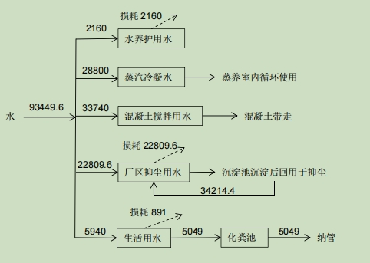
图2-1 项目水平衡图（环评） 单位：t/a
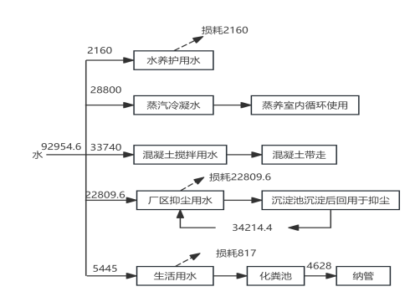
图2-2 项目水平衡图（验收） 单位：t/a
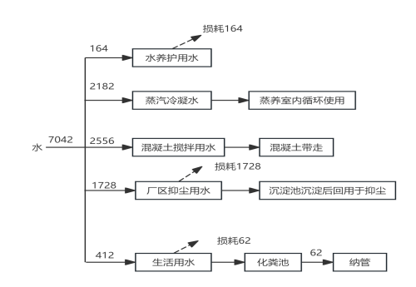
图2-2 项目水平衡图（调试期间） 单位：t/a
表2-1 项目用水情况汇总表
序号 | 使用工序 | 调试期间使用量（25天）t | 类推达产年使用量t/a | 损耗 | 废水排放量t/a
1 | 水养护用水 | 164 | 2160 | 2160 | 0
2 | 蒸汽冷凝水 | 2182 | 28800 | / | 0
3 | 混凝土搅拌用水 | 2556 | 33740 | / | 0
4 | 厂区抑尘用水 | 1728 | 22809.6 | 22809.6 | 0
5 | 生活用水 | 412 | 5445 | 817 | 4628
合计 |  | 7042 | 92954.6 | / | 4628

五、项目工艺流程
本项目工艺主要为盾构管片。
- 整体生产工艺
本项目各类产品整体工艺相似，详见图2-3。
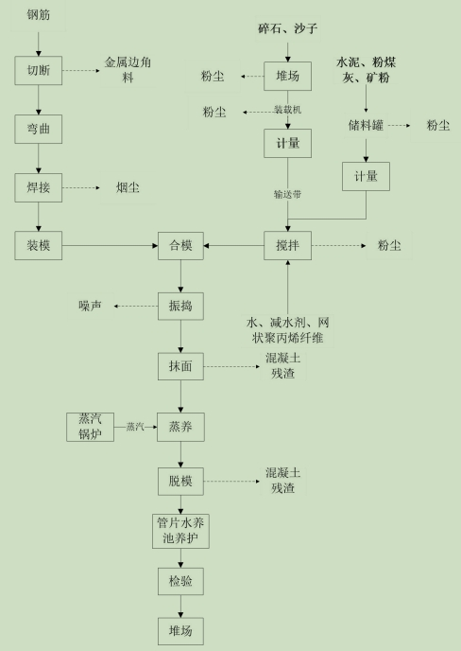
图2-3盾构管片工艺流程及产污节点图

工艺流程说明：
生产工序 | 工艺流程简述
原料水泥、粉煤灰、矿粉的进场、储存及进料方式 | 水泥、粉煤灰、矿粉通过罐车进场，通过管道泵送入储罐内，储罐顶部设置袋式除尘器，卸料粉尘通过除尘器处理后排放。使用时通过密闭管道送至自动计量装置，然后通过密闭管道送入搅拌装置。
碎石、沙子的进场、储存及进料方式 | 通过汽车运输进场，然后卸料至堆场。使用时经装载机运送至料斗计量后通过密闭输送带通入搅拌机中。输送带与搅拌机接口密闭。
搅拌 | 搅拌机房顶部设置袋式除尘器，收集搅拌粉尘处理后排出。
切断、弯曲、焊接、装模 | 通过各类钢筋加工机械对钢筋进行切断、弯曲，再通过二氧化碳保护焊对钢筋进行焊接，最后进行装模操作，将其制成钢筋笼，制作完成后将钢筋笼吊入模具。
振捣、光面 | 混凝土在浇筑在钢模的过程中，需开启混凝土符着式振捣器振捣，先模具两端在模具中部。待掀开面板后，对混凝土进行粗、中、精三个阶段的光面，粗光面刮掉多余混凝土或填补凹陷处，中光面使管片外弧面平整光滑，精光面使混凝土表面光亮无灰印。
蒸养（常压） | 蒸养的原理是通过蒸汽对混凝土进行直接加热，提高温度，使水泥的水化反应得到加速，提高水泥混凝土的性能，蒸养一般有四个阶段：静停、升温、恒温、降温，恒温阶段温度控制在50℃~55℃，蒸养总时间约6h，蒸养是在蒸养室内进行。蒸养室密闭。
脱模、清膜、涂脱模剂 | 人工脱模后，清理模具中残留的混凝土残渣，并对模具均匀涂脱模剂。残渣与布袋除尘收集粉尘收集后一同外售给其他单位处理。
水养池养护 | 管片脱模后，运到养护水池进行水养护，养护时间14天，养护时管片全部浸入水中。养护用水循环使用，适时添加。本项目设有10个水养池，每个水养池占地面积600m²。

三、环境保护设施
一、污染物治理设施
1、废水
项目产生的外排废水仅生活污水。具体产生及治理情况与环评一致，见表3-1。
表3-1项目废水产生及治理情况一览表
废水类别 | 废水来源及名称 | 排放规律 | 治理设施 | 排放去向
水养护用水 | 水养护 | 定期补充，不外排 | / | 不外排
蒸汽冷凝水 | 管片蒸养 | 循环使用不外排 | / | 不外排
混凝土搅拌用水 | 混凝土搅拌 | 全部进入产品不外排 | / | 不外排
厂区抑尘用水 | 洒水抑尘、输送带及堆场喷淋用水 | 循环使用 | 沉淀池 | 不外排
生活废水 | 生活用水 | 外排 | 化粪池 | 三门县沿海工业城污水处理厂
（1）废水收集情况
厂区建设了生活污水管网和雨水管网，可实现项目排水的雨污分流、清污分流。
（2）废水处理情况
生活污水经化粪池预处理后纳管排放至三门县沿海工业城污水处理厂集中处理。
具体废水处理工艺流程如下图3-1所示：
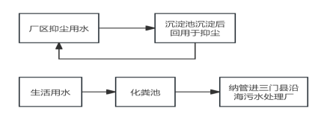
图3-1污水处理流程图

2、废气
根据调查及工艺分析，项目排放的废气主要有运输车辆粉尘、堆场卸料、铲车运送粉尘、堆场扬尘、传送粉尘、焊接烟尘、储罐进料和搅拌机粉尘。项目具体产生及治理情况见表3-2。

表3-2本项目废气产生及治理情况一览表
废气  名称 | 治理措施
废气  名称 | 环评/初步设计要求 | 实际建设 | 落实情况
运输车辆粉尘 | 洒水抑尘，无组织排放 | 配备一台10吨的洒水车进行洒水抑尘，无组织排放 | 已落实
堆场卸料、铲车运送粉尘 | 在卸料时保证原料含水率不低于4% | 在卸料时保证原料含水率不低于 4% | 已落实
堆场扬尘 | 须在成品料堆场设置高压喷雾装置 | 已在成品料堆场设置20个高压喷雾装置 | 已落实
传送粉尘 | 对输送带加盖封闭，并设置11个雾化喷  头 | 已对输送带进行加盖封闭，并设置7个雾化喷头 | 已落实
焊接烟尘 | 对每个工位配套设置移动式焊接烟尘净化器 | 对每个工位配套设置移动式焊接烟尘净化器，共9个 | 已落实
储罐进料和搅拌机粉尘 | 在罐体顶部配置布袋除尘装置，在搅拌机房内负压收集产生的粉尘，通过布袋除尘装置处理，设计风量4000m³/h，储罐产生粉尘与搅拌机粉尘收集后统一通过一根15m 高排气筒排放 | 在罐体顶部配置布袋除尘装置，在搅拌机房内负压收集产生的粉尘，通过布袋除尘装置处理，设计风量4000m³/h，储罐产生粉尘与搅拌机粉尘收集后统一通过一根15m 高排气筒排放 | 已落实
具体废气处理工艺流程如下图3-2所示：
15米排气筒DA001
搅拌机废气
储罐进料废气
布袋除尘器
布袋除尘器

图3-2实际废气处理流程图
3、噪声
项目主要噪声源主要为机械设备运行产生的噪声，实际产生的噪声与环评一致。具体产生及治理情况见表3-3。
表3-3本项目噪声产生及治理情况一览表
噪声类别 | 噪声来源及名称 | 治理设施
工业噪声 | 机械设备运行噪声 | 选用低噪声设备、合理布局车间布局、做好减震隔声措施
4、固废
固废产生情况
本项目的固体废弃物主要为金属边角料、收集粉尘、混凝土残渣、废包装桶和职工生活垃圾等。
金属边角料、收集粉尘、混凝土残渣经收集后出售给相关企业综合利用；生活垃圾收集后由环卫部门定期清运；废包装桶收集后由厂家回收。企业在厂房左侧设置一般固废堆场（约40m²）。固废产生的排放情况与环评对比详见表3-4。
表3-4本项目固体废物环评产生量和储存方式汇总表
序号 | 废物名称 | 物理性状 | 环评产生量（t/a） | 5月产生量（25天）（t） | 实际产生量（t/a）
1 | 金属边角料 | 固态 | 54 | 4 | 52.8
2 | 收集粉尘 | 固态 | 519 | 39 | 514.8
3 | 混凝土残渣 | 固态 | 60 | 4.5 | 59.4
4 | 废包装桶 | 固态 | 92.325 | 0.1 | 1.2
17 | 生活垃圾 | 固态 | 39.6 | 2.5 | 27.8
注：原环评减水剂、脱模剂均产生废包装桶，因企业现实减水剂通过槽罐车灌装，故不再产生废包装桶，企业现实废包装桶均由脱模剂产生，一个月约4个桶，每桶约0.025吨，故一年废包装桶产生量为1.2吨。
5、其他环境保护设施
①其他环境管理要求
要求建设单位根据本环评报告提出的污染治理措施，落实好环保资金，搞好环保设施的建设，严格落实“三同时”制度，及时申请竣工环保验收，并做好运营期间的污染治理及达标排放管理工作。“三废”处理设施出现故障时，工厂不得开工生产，处理设施检修完毕，经试运行正常后，工厂才能恢复生产。
二、环保设施投资及“三同时”落实情况
1、环保设施投资情况
本项目总投资14000万元人民币，实际环保投资约73万元，占项目总投资的0.5%，项目环保设施投资费用具体见表3-5。
表3-5本项目环保设施投资费用
序号 | 名称 | 环评投资 | 实际投资（万元）
1 | 废气处理设施 | 70 | 68
2 | 固废处理 | 1 | 1
3 | 废水处理 | 1.5 | 1.5
4 | 噪声治理 | 3 | 2.5
合计 |  | 75.5 | 73
2、环保设施“三同时”落实情况

2.1本项目环保设施与环评对照落实情况详见下表3-6。
表3-6本项目环保设施“三同时”落实情况
类别 |  | 环评要求 |  | 实际情况
废气 | 储罐进料和搅拌机粉尘 | 在罐体顶部配置布袋除尘装置，在搅拌机房内负压收集产生的粉尘，通过布袋除尘装置处理，设计风量4000m³/h，储罐产生粉尘与搅拌机粉尘收集后统一通过一根15m 高排气筒排放 |  | 在罐体顶部配置布袋除尘装置，在搅拌机房内负压收集产生的粉尘，通过布袋除尘装置处理，储罐产生粉尘与搅拌机粉尘收集后统一通过一根15m 高排气筒排放
废水 | 企业总排口 | 本项目生活污水经化粪池预处理，处理后达标排放至三门县沿海污水处理厂 |  | 本项目生活污水经化粪池预处理，处理后达标排放至三门县沿海污水处理厂
噪声 | 生产车间 | 选用低噪声设备、合理布局车间布局、做好减振隔声措施 |  | 选用低噪声设备、合理布局车间布局、做好减振隔声措施
固废 | 金属边角料 |  | 收集后出售给相关企业综合利用 | 收集后出售给相关企业综合利用
固废 | 收集粉尘 |  | 收集后出售给相关企业综合利用 | 收集后出售给相关企业综合利用
固废 | 混凝土残渣 |  | 收集后出售给相关企业综合利用 | 收集后出售给相关企业综合利用
固废 | 生活垃圾 |  | 收集后出售给相关企业综合利用 | 收集后出售给相关企业综合利用
固废 | 废包装桶 |  | 收集后厂家回收 | 收集后厂家回收
固废 | 生活垃圾 |  | 由当地环卫部门统一收集处理 | 收集后由环卫部门定期清运
2.2本项目环保设施环评批复落实情况详见下表3-7。
表3-7环评批复要求落实情况
批复要求 | 落实情况
项目建设情况
台州市台鲁轨道构件有限公司租用三门县浦坝港镇海山村股份经济合作社、三门县浦坝港镇海山村村民委员会所属的前门山体农村集体建设工业用地，总用地面积48752平方米，现拟投资15000万元，购置起重机、搅拌机、模具、锅炉等设备从事盾构管片的生产，项目建成后形成年产1.5万片盾构管片的生产规模。 | 已落实。台州市台鲁轨道构件有限公司位于浙江省台州市三门县浦坝港镇海山村。现企业投资14000万元，利用搅拌机、装载机、生产线等设备，采用搅拌、装模、蒸养等工艺，目前全厂已形成年产1.5万环盾构管片的产能。
废水防治方面
加强废水污染防治。加强废水污染防治。项目排水实行雨污分流，清污分流，采取防渗透措施，严防污染地下水。本项目只排放生活污水，厨房废水经隔油池处理、其他生活污水经化粪池预处理达到《污水综合排放标准》(GB8978-1996)中三级标准后纳管送三门县沿海工业城污水处理厂集中处理达标后排放。 | 已落实。项目已实行雨污分流、清污分流。本项目只排放生活污水，厨房废水经隔油池处理、其他生活污水经化粪池预处理达到《污水综合排放标准》(GB8978-1996)中三级标准，其中氨氮、总磷执行《工业企业废水氮、磷污染物间接排放限值》（DB33/887-2013）其它企业间接排放限值。三门县沿海污水处理厂出水执行《台州市城镇污水处理厂出水指标及标准限值表（试行）》地表水准Ⅳ类标准。
废气防治方面
加强废气污染防治。本项目中运输车辆粉尘、堆场卸料、铲车运送粉尘、堆场扬尘、传送粉尘、储罐进料和搅拌机粉尘执行《水泥工业大气污染物排放标准》(GB4915-2013)中表2、表3标准，经密封收集处理后通过不低于15米高的排气筒达标排放;焊接烟尘执行《大气污染物综合排放标准》(GB16297-1996)新污染源二级排放标准;天然气锅炉燃烧废气执行《锅炉大气污染物排放标准》(GB13271-2014)中表3特别排放限值，经密封收集处理后通过不低于8米高的排气筒达标排放;食堂油烟执行《饮食业油烟排放标准》(GB18483-2001)。严格落实环评中提出的各项大气污染防治措施，强化密封收集、处置和日常管理，确保环保设备稳定运行，达标排放。 | 已落实。监测期间，台州市台鲁轨道构件有限公司储罐、搅拌机房废气的颗粒物的排放符合《水泥工业大气污染物排放标准》（GB4915-2013）中的相关要求。  厂界的颗粒物均符合《大气污染物综合排放标准》（GB16297-1996）的限值要求。  厂区内颗粒物无组织排放监控点浓度应符合《水泥工业大气污染物排放标准》（GB4915-2013）中的无组织排放限值。
固废防治方面
加强固废污染防治。各类固体废弃物应按规范要求分类收集，集中避雨贮存，对危险废物堆场应设立危险废物识别标志。本项目产生的固体废物排放执行《一般工业固体废物贮存、处置场污染控制标准》(GB18599-2001)及其修改单(环境保护部2013年第36号公告)、《危险废物贮存污染控制标准》(GB18597-2001)及其修改单(环境保护部2013年第36号公告)和《中华人民共和国固体废物污染环境防治法》和《浙江省固体废物污染环境防治条例》等中的有关规定。 | 已落实。企业建有1间一般固废堆场，一般固废的贮存设施的选址、设计、运行等基本符合《一般工业固体废物贮存和填埋污染控制标准》（GB18599-2020）要求。危险废物，废包装桶委托厂家回收处置。
噪声防治方面
加强噪声污染防治。积极选用低噪设备，对高噪声设备采取室内布置、隔声减振等降噪措施，切实落实环评中提出的隔声降噪措施，确保厂界噪声符合《工业企业厂界环境噪声排放标准》(GB12348-2008)中3类标准。 | 已落实。厂界噪声各测点昼间测值均符合《工业企业厂界环境噪声排放标准》（GB12348-2008）中的3类标准。
总量控制
严格落实污染物总量控制指标。项目实施后，项目废水只排生活污水，全厂废水排放量5049t/a，污染物总量控制指标CODcr 0.252t/a,NH,-N 0.025t/a，NOx 1.871t/a，颗粒物2.009t/a。 | 已落实。项目CODcr、氨氮、颗粒物均在总量控制值内。
环境风险防范措施
做好环境风险防范措施。按照报告表的要求，强化环境隐患管理，预防事故发生，落实各项环境风险防范措施，开展日常环境安全工作，加强日常环境监测，监督管理和设施维护，预防事故发生，保障环境安全。 | 已落实。按要求配备了必要的应急物资完善了应急措施，确保环境安全。
2.3项目变动情况见表3-8。
3-8本项目建设变更情况
序号 | 类别 | 重大变动内容 | 已建成项目实际情况分析
1 | 性质 | 建设项目开发、使用功能发生变化的。 | 无变动。
2 | 规模 | 生产、处置或储存能力增大30%及以上的。 | 无变动。生产能力未增加。
3 | 规模 | 生产、处置或储存能力增大，导致废水第一类污染物排放量增加的。 | 无变动。根据分析，项目生产、处置或储存能力未增加，不涉及废水第一类污染物，不涉及废水第一类污染物排放。
4 | 规模 | 位于环境质量不达标区的建设项目生产、处置或储存能力增大，导致相应污染物排放量增加的（细颗粒物不达标区，相应污染物为二氧化硫、氮氧化物、可吸入颗粒物、挥发性有机物；臭氧不达标区，相应污染物为氮氧化物、挥发性有机物；其他大气、水污染物因子不达标区，相应污染物为超标污染因子）；位于达标区的建设项目生产、处置或储存能力增大，导致污染物排放量增加10%及以上的。 | 无变动。根据分析，本项目位于达标区，生产能力未增大，各污染物实际排放量在核定排放总量范围内，无增加。
5 | 地点 | 重新选址；在原厂址附近调整（包括总平面布置变化）导致环境防护距离范围变化且新增敏感点的。 | 无重大变动。未导致环境防护距离范围变化且新增敏感点。
6 | 生产工艺 | 新增产品品种或生产工艺（含主要生产装置、设备及配套设施）、主要原辅材料、燃料变化，导致以下情形之一：  （1）新增排放污染物种类的（毒性、挥发性降低的除外）；  （2）位于环境质量不达标区的建设项目相应污染物排放量增加的；  （3）废水第一类污染物排放量增加的；  （4）其他污染物排放量增加10%及以上的。 | 无变动。项目未新增产品品种及生产工艺，未新增排放污染物种类，污染物排放量未新增，不涉及废水第一类污染物，未增加其他污染物排放。
7 | 生产工艺 | 物料运输、装卸、贮存方式变化，导致大气污染物无组织排放量增加10%及以上的。 | 无变动。物料运输、装卸、贮存等方式无变化。
8 | 环境保护措施 | 废气、废水污染防治措施变化，导致第6条中所列情形之一（废气无组织排放改为有组织排放、污染防治措施强化或改进的除外）或大气污染物无组织排放量增加10%及以上的。 | 无变动。废水防治措施无变化，污染因子和排放总量不增加，因此不属于重大变动。
9 | 环境保护措施 | 新增废水直接排放口；废水由间接排放改为直接排放；废水直接排放口位置变化，导致不利环境影响加重的。 | 无变动。实际与环评一致，无新增废水排放口，不涉及废水由间接排放改为直接排放；不涉及废水直接排放口位置变化，导致不利环境影响加重的。
10 | 环境保护措施 | 新增废气主要排放口（废气无组织排放改为有组织排放的除外）；主要排放口排气筒高度降低10%及以上的。 | 无变动。
11 | 环境保护措施 | 噪声、土壤或地下水污染防治措施变化，导致不利环境影响加重的。 | 无变动。
12 | 环境保护措施 | 固体废物利用处置方式由委托外单位利用处置改为自行利用处置的（自行利用处置设施单独开展环境影响评价的除外）；固体废物自行处置方式变化，导致不利环境影响加重的。 | 无变动。一般固废收集后委托综合利用；废包装桶厂家回收利用；生活垃圾委托环卫部门清运，无变化。
13 | 环境保护措施 | 事故废水暂存能力或拦截设施变化，导致环境风险防范能力弱化或降低的。 | 无变动。
综上所述，对照《污染影响类建设项目重大变动清单（试行）》，台州市台鲁轨道构件有限公司年产1.5万环盾构管片生产项目实际建设过程中的变动情况均不属于重大变动。

四、环境影响评价结论及环评审查意见
一、环境影响评价结论
1、建设项目其他部门审批要求符合性分析
1、产业政策符合性分析
本项目主要从事盾构管片的生产，对照《产业结构调整指导目录（2011 年本，2016年修正）》，本项目不属于该指导目录中限制类和淘汰类项目。
根据《部分工业行业淘汰落后生产工艺装备和产品指导目录（2012 年本）》，本项目采用的生产设备符合该指导目录要求；此外，本项目产品种类、规模和生产设备均不在浙江省经贸委发布的《浙江省淘汰和禁止发展的落后生产能力目录 （2012 年本）》之列。
同时项目不属于国土资源部和国家发改委发布的《限制用地项目目录（2012年本）》和《禁止用地项目目录（2012 年本）》规定的项目，此外项目还不属于《浙江省限制用地项目目录（2014 年本）》和《浙江省禁止用地项目目录（2014 年本）》中规定的项目。
因此，该项目建设符合国家及地方相关产业政策。
2、环境功能区划、土地利用总体规划、城市规划的要求符合性分析项目所在地位于三门县浦坝港镇海山村，用地类型为工业用地，所在地属于环境功能区划中的重点准入区，能符合规划的要求。故本项目选址合理，符合主体功能区规划、土地利用总体规划、城乡规划等要求。
环评总结论
综上所述，台州市台鲁轨道构件有限公司年产 1.5 万环盾构管片生产项目符合当地
环境功能区划、土地利用总体规划、城市规划和产业政策的要求。项目主要污染物排放情况均可达到环保要求，在采取本环评中提到的各种污染防治措施后，对周围环境的影
响不大，符合本项目所在地环境功能区划确定的环境质量要求。因此，本项目在该地的
实施是可行的。
二、《关于台州市台鲁轨道构件有限公司年产1.5万环盾构管片生产项目环境影响报告表的批复》（三环建[2019]58号）
台州市台鲁轨道构件有限公司：
你单位报送的由浙江东天虹环保工程有限公司编制的《台州市台鲁轨道构件有限公司年产1.5万环盾构管片生产项目环境影响报告表》、环评文件报批申请及相关资料收悉。经审查并依法进行了公示，现根据《中华人民共和国环境影响评价法》、《浙江省建设项目环境保护管理办法》等法律法规，经研究，批复如下:
- 企业建设项目基本情况。台州市台鲁轨道构件有限公司租用三门县浦坝港镇海山村股份经济合作社、三门县浦坝港镇海山村村民委员会所属的前门山体农村集体建设工业用地，总用地面积48752平方米，现拟投资15000万元，购置起重机、搅拌机、模具、锅炉等设备从事盾构管片的生产，项目建成后形成年产1.5万片盾构管片的生产规模。
- 建设项目审批主要意见。项目符合环境功能区划要求，符合“三线一单”要求，采取环境影响评价报告所要求的污染防治措施后可符合污染物排放标准和总量控制指标。同意你公司按照环评报告中所列建设项目的性质、规模、地点、采用的生产工艺、环境保护对策措施进行建设。若建设项目发生重大变化或者本环境影响评价文件自批准之日起超过五年方开工建设的，须报我局重新报批或审核。
- 严格污染排放总量指标。项目实施后，项目废水只排生活污水，全厂废水排放量5049t/a，污染物总量控制指标CODcr 0.252t/a,NH,-N 0.025t/a，NOx 1.871t/a，颗粒物2.009t/a。
四、严格执行污染防治措施。着重做好以下防治工作：
1、加强废水污染防治。项目排水实行雨污分流，清污分流，采取防渗透措施，严防污染地下水。本项目只排放生活污水，厨房废水经隔油池处理、其他生活污水经化粪池预处理达到《污水综合排放标准》(GB8978-1996)中三级标准后纳管送三门县沿海工业城污水处理厂集中处理达标后排放。
2、加强废气污染防治。本项目中运输车辆粉尘、堆场卸料、铲车运送粉尘、堆场扬尘、传送粉尘、储罐进料和搅拌机粉尘执行《水泥工业大气污染物排放标准》(GB4915-2013)中表2、表3标准，经密封收集处理后通过不低于15米高的排气筒达标排放;焊接烟尘执行《大气污染物综合排放标准》(GB16297-1996)新污染源二级排放标准;天然气锅炉燃烧废气执行《锅炉大气污染物排放标准》(GB13271-2014)中表3特别排放限值，经密封收集处理后通过不低于8米高的排气筒达标排放;食堂油烟执行《饮食业油烟排放标准》(GB18483-2001)。严格落实环评中提出的各项大气污染防治措施，强化密封收集、处置和日常管理，确保环保设备稳定运行，达标排放。
3、加强固废污染防治。各类固体废弃物应按规范要求分类收集，集中避雨贮存，对危险废物堆场应设立危险废物识别标志。本项目产生的固体废物排放执行《一般工业固体废物贮存、处置场污染控制标准》(GB18599-2001)及其修改单(环境保护部2013年第36号公告)、《危险废物贮存污染控制标准》(GB18597-2001)及其修改单(环境保护部2013年第36号公告)和《中华人民共和国固体废物污染环境防治法》和《浙江省固体废物污染环境防治条例》等中的有关规定。
4、加强噪声污染防治。积极选用低噪设备，对高噪声设备采取室内布置、隔声减振等降噪措施，切实落实环评中提出的隔声降噪措施，确保厂界噪声符合《工业企业厂界环境噪声排放标准》(GB12348-2008)中3类标准。
五、严格落实环境防护距离。严格执行环境防护距离要求，厂区结构合理，布局优化，采用先进生产工艺和设备，控制污染物排放浓度，减少对周边环境的影响，各类防护距离请业主按照国家卫生、安全、行业等主管部门相关规定予以落实。
六、做好环境风险防范措施。按照报告表的要求，强化环境隐患管理，预防事故发生，落实各项环境风险防范措施，开展日常环境安全工作，加强日常环境监测，监督管理和设施维护，预防事故发生，保障环境安全。
七、严格执行环保“三同时”。项目需配套建设的环境保护设施与主体工程同时设计、同时施工、同时投产使用项目竣工后，按规定开展环境保护验收。经验收合格后，项目方可正式投入生产。

五、验收监测质量保证及质量控制
一、验收监测方法
本项目监测分析方法见表5-1。
表5-1监测分析方法一览表
检测项目 | 分析方法及来源 | 仪器设备名称及编号 | 方法检出限
废水
pH值 | 水质 pH值的测定 电极法  HJ1147-2020 | 便携式 pH计PHBJ-260F CB-77-01 | /
悬浮物 | 水质 悬浮物的测定 重量法GB/T11901-1989 | 万分之一天平FA2004 CB-15-01 | 4mg/L
总磷 | 水质 总磷的测定 钼酸铵分光光度法  GB/T11893-1989 | 紫外可见分光光度计 P4型 | 0.01mg/L
化学需氧量 | 水质化学需氧量的测定 重铬酸盐法HJ828-2017 | 50mL酸式滴定管NO159 | 4mg/L
五日生化需氧量 | 水质 五日生化需氧量的测定 稀释与接种法HJ505-2009 | 溶解氧测定仪OX17310 CB-10-01 | 0.5mg/L
氨氮 | 水质 氨氮的测定  纳氏试剂分光光度法HJ535-2009 | 紫外可见分光光度计 P4型 | 0.025mg/L
石油类 | 水质 石油类和动植物油的测定  红外分光光度法HJ637-2018 | OIL480红外分光测油仪CB-23-01 | 0.06mg/L
动植物油类 | 水质 石油类和动植物油的测定  红外分光光度法HJ637-2018 | OIL480红外分光测油仪CB-23-01 | 0.06mg/L
废气
颗粒物 | 环境空气 总悬浮颗粒物的测定  重量法HJ 1263-2022 | 十万分之一电子天平SQP型 | 168μg/m³  (采样体积为6m³时)
颗粒物 | 固定污染源排气中颗粒物测定与气态污染物采样方法 GB/T 16157-1996及修改单 | 万分之一天平FA2004 | 20mg/m³
颗粒物 | 固定污染源废气 低浓度颗粒物的测定 重量法 HJ 836-2017 | 十万分之一电子天平 SQP型 | 1.0mg/m³
噪声
工业企业厂界环境噪声 | 工业企业厂界环境噪声排放标准GB12348-2008 | AWA6228+多功能噪声分析仪 | /
二、质量控制和质量保证
为了确保监测数据具有代表性、可靠性、准确性，在本次验收监测中对监测全过程包括布点、采样、实验室分析、数据处理等各环节进行严格的质量控制。具体要求如下：
1、合理布设监测点位，保证各监测点位布设的科学性和可比性。
2、由厂方提供验收监测期间的工况条件，验收监测工况负荷达到额定负荷75%以上。
3、现场采样、分析人员经技术培训，持证上岗后方可工作。
4、本次监测所用仪器、量器均为计量部门鉴定认证和分析人员校准合格的。
5、监测分析方法采用国家颁布的标准（或推荐）分析方法。
6、所有监测数据、记录必须经监测分析人员、审核人员和授权签字人三级审核，经过校对、校核，最后由授权签字人签字。
具体监测仪器名称、型号、编号详见表5-2。
表5-2主要监测仪器设备情况
检测单位 | 主要设备名称 | 型号 | 设备编号 | 校准/检定状态
台州三飞检测科技有限公司 | 便携式 pH计 | PHBJ-260F | CB-81-01 | 2027.04.12
台州三飞检测科技有限公司 | 环境空气颗粒物综合大气采样器 | DL-6200 | CB-72-10 | 2026.12.22
台州三飞检测科技有限公司 | 自动大气颗粒物采样器 | MH1200 | CB-52-01 | 2027.01.22
台州三飞检测科技有限公司 | 自动大气颗粒物采样器 | MH1200 | CB-52-02 | 2027.01.22
台州三飞检测科技有限公司 | 自动大气颗粒物采样器 | MH1200 | CB-52-03 | 2027.01.22
台州三飞检测科技有限公司 | 自动大气颗粒物采样器 | MH1200 | CB-52-04 | 2027.01.22
台州三飞检测科技有限公司 | 自动烟尘（气）测试仪 | 3012H | CB-01-03 | 2027.01.04
台州三飞检测科技有限公司 | 大流量低浓度烟尘（气）测试仪 | 3012H-D | CB-01-07 | 2027.01.04
台州三飞检测科技有限公司 | 紫外可见分光光度计 | P4 | CB-08-02 | 2026.05.05
台州三飞检测科技有限公司 | 红外分光测油仪 | OIL480 | CB-23-01 | 2027.01.22
台州三飞检测科技有限公司 | 万分之一天平 | BSA224S | CB-13-01 | 2027.01.22
台州三飞检测科技有限公司 | 十万分之一电子天平 | QUINTIX65-1CN | CB-46-01 | 2027.01.22
台州三飞检测科技有限公司 | 溶解氧测定仪 | JPSJ-605 | CB-10-02 | 2027.01.22
台州三飞检测科技有限公司 | 生化培养箱 | LRH-300 | CB-20-02 | 2027.01.22
台州三飞检测科技有限公司 | 声校准器 | AWA6021A | CB-44-03 | 2027.04.11
台州三飞检测科技有限公司 | 多功能声级计（噪声分析仪） | AWA6228+ | CB-09-02 | 2027.02.10
台州三飞检测科技有限公司 | 智能高精度综合标准仪 | 崂应8040型 | CB-05-01 | 2027.04.15
本次验收监测中废水、废气、噪声监测由台州三飞检测科技有限公司负责现场采样和检测，参加验收监测采样和检测的人员均持证上岗，主要如下：
5-3本次验收监测项目主要采样及测试人员持证情况
检测单位 | 主要工作人员 | 证书编号 | 本次工作内容
 | 陈涛涛 | 台三=007 | 现场采样
 | 王海龙 | 台三-013 | 现场采样
 | 颜贤能 | 台三-035 | 现场采样
 | 卢乐天 | 台三-041 | 现场采样
 | 张章育 | 台三-045 | 现场采样
 | 刘小莉 | 台三-009 | 实验室分析
 | 梅景娴 | 台三-012 | 实验室分析
 | 叶虹敏 | 台三-006 | 实验室分析
 | 包海婷 | 台三-036 | 实验室分析
 | 梅蓓蕾 | 台三-020 | 报告审核
 | 王玲玲 | 台三-021 | 报告编制
 | 公司资质证书
 | 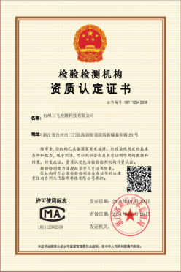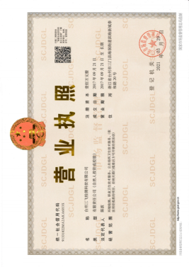

三、质量保证
1、气体监测分析
监测时使用经计量部门检定、并在有效使用期内的检测设备，在采样前均进行了漏气检验，对采样器流量计进行了校核，在测试时保证其采样流量。
2、废水监测分析
废水样品的采集、运输、保存和监测按照国家环境保护总局《地表水和污水监测技术规范》（HJ 91.1-2019）的技术要求进行。根据规范要求，在采样过程中采集不少于10%的平行样。部分分析项目质控结果与评价见表5-4、5-6。
3、噪声监测分析
监测时使用经计量部门检定、并在有效使用期内的声级计；声级计在测试前后用标准声源进行校准，测量前后仪器的灵敏度相差不大于0.5dB，见表5-5。
表5-4部分分析项目质控结果与评价
监测项目 | 质控样编号 | 测定结果（mg/L） | 定值范围（mg/L） | 结果评判
氨氮 | B25090520 | 0.989 | 1.01±0.08 | 符合
氨氮 | B25090520 | 0.983 | 1.01±0.08 | 符合
总磷 | B25090370 | 0.622 | 0.615±0.038 | 符合
总磷 | B25090370 | 0.617 | 0.615±0.038 | 符合
化学需氧量 | B25040294 | 108 | 106±5 | 符合
化学需氧量 | B25040294 | 108 | 106±5 | 符合
五日生化需氧量 | B25040349 | 23.3 | 23.7±1.9 | 符合
五日生化需氧量 | B25040349 | 23.3 | 23.7±1.9 | 符合
表5-5声校准情况单位：dB（A）
声校准器型号 | 校准器标准值 | 测量前校准值 | 测量后校准值 | 结果评价
AWA6221B声校准计 | 94.0 | 93.8 | 93.8 | 合格

表5-6部分分析项目平行样
样品编号 | 监测  项目 | 采样点位 | 测定结果（mg/L） | 相对  偏差% | 允许  偏差% | 结论
S2604230201-01 | 氨氮 | 排放口 | 29.8 | 1.16 | ≤10 | 符合
S2604230201-01 | 氨氮 | 排放口 | 30.5 | 1.16 | ≤10 | 符合
S2604230201-01 | 化学需氧量 | 排放口 | 396 | 1.00 | ≤10 | 符合
S2604230201-01 | 化学需氧量 | 排放口 | 404 | 1.00 | ≤10 | 符合
S2604230201-01 | 总磷 | 排放口 | 6.17 | 0.82 | ≤5 | 符合
S2604230201-01 | 总磷 | 排放口 | 6.07 | 0.82 | ≤5 | 符合
S2604240201-01 | 氨氮 | 排放口 | 32.1 | 1.08 | ≤10 | 符合
S2604240201-01 | 氨氮 | 排放口 | 32.8 | 1.08 | ≤10 | 符合
S2604240201-01 | 化学需氧量 | 排放口 | 386 | 0.26 | ≤10 | 符合
S2604240201-01 | 化学需氧量 | 排放口 | 388 | 0.26 | ≤10 | 符合
S2604240201-01 | 总磷 | 排放口 | 6.49 | 0.70 | ≤5 | 符合
S2604240201-01 | 总磷 | 排放口 | 6.40 | 0.70 | ≤5 | 符合

六、验收监测内容
1、废水
根据监测目的和废水处理流程，本次监测共设置1个采样点位，具体监测内容见表6-1，废水监测点位见图6-1，监测点用“ ”表示。

表6-1废水监测内容表
序号 | 测点位置 | 分析项目 | 监测频次
★-8# | 总排口 | pH值、COD_{Cr}、SS、氨氮、总磷、五日生化需氧量、动植物油类、石油类 | 每天4次，连续2天

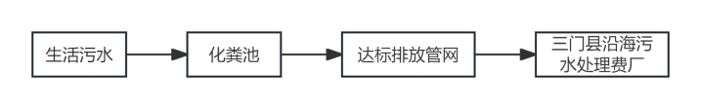
8#
图6-1废水采样点位示意图
2、废气
2.1有组织废气
根据环评内容及结合企业现状实际，本次验收监测有组织废气布点：设置1个监测点位，具体监测项目及频次见表6-2，有组织废气采样点位图见图6-2，监测点用“ ”表示。

表6-2有组织废气监测内容表
序号 | 监测位置 | 监测项目 | 监测频次
◎-7# | 储罐、搅拌废气处理设施进出口 | 颗粒物 | 每天3次，连续2天

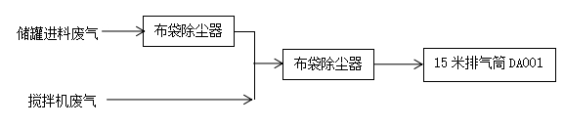
◎7#

图6-2 废气采样点位示意图

2.2无组织废气
监测布点：因监测期间风速大于1.0m/s，布设上风向1个对照点，下风向3个监控点，1个厂区内监控点，监测点位见附图3，监测点位“○”表示，具体监测项目及频次见表6-3。

表6-3废气分析项目及监测频次
序号 | 监测点位设置 | 监测项目 | 频次
○-1#-○-4# | 上风向1个对照点，下风向3个监控点 | 颗粒物 | 3次/天，连续2天
○-5# | 厂区内 | 颗粒物 | 3次/天，连续2天
3、噪声
根据《工业企业厂界环境噪声排放标准》（GB12348-2008）进行厂界噪声测量。企业夜间生产，监测时沿厂界设置4个测点，监测2昼2夜。
4、固废调查
调查企业对固体废物堆放、处置是否符合《危险废物贮存污染控制标准》（GB 18597-2023）和《一般工业固体废物贮存和填埋污染控制标准》（GB18599-2020）以及《关于发布《一般工业固体废物贮存和填埋污染控制标准》等三项固体废物污染控制标准的公告》（公告2020年第65号，2020.12.8）。

七、验收监测结果
一、验收工况
在验收监测期间，该公司各生产设备、环保设施正常运行，生产工况详见表7-1，主要原辅材料消耗见表7-2。
表7-1 监测期间产品工况表
主要产品名称 | 环评年产量（万环） |  | 验收年产量（万环） | 换算日产量（环） | 2026年04月23日 |  |  | 2026年04月24日
 |  |  |  |  | 实际产量（环） |  | 生产负荷 | 实际产量（万套） |  | 生产负荷
盾构管片 | 1.5 |  | 1.5 | 45 | 43 |  | 95.5% | 42 |  | 93.3%
注：项目年生产时间为330天。
主要设备台名称 |  |  |  | 搅拌机 |  | 生产线 | 门式起重机 | 装载机 | 桥式起重机
验收监测期间设主要备运行台数 |  | 2026.04.23 |  | 1 |  | 1 | 4 | 1 | 6
 |  | 2026.04.24 |  | 1 |  | 1 | 4 | 1 | 6
设备总数 |  |  |  | 1 |  | 1 | 4 | 1 | 6
表7-2 监测期间原辅料实际消耗情况表
主要原辅材料名称 | 环评年耗量（t/a） | 验收年耗量（t/a） | 换算日耗量（t/a） | 2026年04月23日 |  | 2026年04月24日
 |  |  |  | 实际使用量 | 用料负荷 | 实际使用量 | 用料负荷
钢筋φ8 | 3584 | 3564 | 10.8 | 10.2 | 94.4% | 10.1 | 93.5%
钢筋φ12 | 14113 | 13860 | 42 | 40 | 95.2% | 38 | 90.5%
钢筋φ18 | 700 | 660 | 2 | 1.9 | 95% | 1.9 | 95%
钢筋φ20 | 2556 | 2508 | 7.6 | 7.2 | 94.7% | 7.1 | 93.4%
钢筋φ22 | 2166 | 2112 | 6.4 | 6.0 | 93.8% | 5.9 | 92.2%
钢筋φ25 | 5226 | 5214 | 15.8 | 15.3 | 96.8% | 15.1 | 95.6%
钢筋φ28 | 12944 | 12936 | 39.2 | 38.6 | 98.5% | 38.3 | 97.7%
钢筋φ32 | 13598 | 13530 | 41 | 39 | 95.1% | 38 | 92.7%
水泥 | 81838 | 81510 | 247 | 241 | 97.6% | 239 | 96.8%
沙子 | 173393 | 173250 | 525 | 503 | 95.8% | 511 | 97.3%
碎石 | 301007 | 300960 | 912 | 901 | 98.8% | 899 | 98.5%
粉煤灰 | 19181 | 19140 | 58 | 53 | 91.4% | 55 | 94.8%
矿粉 | 19181 | 19140 | 58 | 54 | 93.1% | 53 | 91.3%
减水剂 | 1220 | 1188 | 3.6 | 3.3 | 91.6% | 3.4 | 94.4%

二、验收监测期间气象状况
验收监测期间气象状况详见表7-3。
表7-3 验收监测期间气象条件
采样时间 | 序号 | 平均温度（℃） | 平均气压（Kpa） | 风向 | 平均风速（m/s） | 天气情况
2026.04.23 | 1 | 13.4 | 101.1 | 西北风 | 2.2 | 晴
2026.04.23 | 2 | 15.2 | 101.1 | 西北风 | 2.3 | 晴
2026.04.23 | 3 | 16.3 | 100.8 | 西北风 | 2.2 | 晴
2026.04.24 | 1 | 13.6 | 101.6 | 西北风 | 2.1 | 晴
2026.04.24 | 2 | 17.5 | 101.6 | 西北风 | 2.2 | 晴
2026.04.24 | 3 | 19.8 | 101.4 | 西北风 | 2.2 | 晴

三、验收监测结果及评价
1、废水
废水监测结果见表7-4。
表7-4废水监测结果 单位：mg/L（除pH值外）
采样  日期 | 采样  点位 | 样品性状 | pH值 | 化学需氧量 | 悬浮物 | 氨氮 | 总磷 | 五日生化需氧量 | 动植物油类 | 石油类
2026.04.23 | 废水排放口 | 浅黄、微浊 | 7.1 | 396 | 136 | 29.8 | 6.17 | 114 | 5.87 | 1.73
2026.04.23 | 废水排放口 | 浅黄、微浊 | 7.3 | 360 | 110 | 25.9 | 5.65 | 121 | 5.26 | 1.54
2026.04.23 | 废水排放口 | 浅黄、微浊 | 7.2 | 376 | 98 | 27.4 | 5.80 | 103 | 5.46 | 1.64
2026.04.23 | 废水排放口 | 浅黄、微浊 | 7.2 | 378 | 121 | 26.7 | 5.51 | 112 | 5.78 | 2.07
2026.04.23 | 平均值 |  | / | 378 | 116 | 27.4 | 5.78 | 112 | 5.59 | 1.74
采样  日期 | 采样  点位 | 样品性状 | pH值 | 化学需氧量 | 悬浮物 | 氨氮 | 总磷 | 五日生化需氧量 | 动植物油类 | 石油类
2026.04.24 | 废水排放口 | 浅黄、微浊 | 7.0 | 386 | 88 | 32.1 | 6.49 | 116 | 5.41 | 1.58
2026.04.24 | 废水排放口 | 浅黄、微浊 | 7.0 | 371 | 142 | 34.1 | 5.99 | 105 | 4.64 | 1.44
2026.04.24 | 废水排放口 | 浅黄、微浊 | 7.2 | 393 | 104 | 29.5 | 6.21 | 112 | 5.64 | 1.61
2026.04.24 | 废水排放口 | 浅黄、微浊 | 7.1 | 368 | 92 | 30.8 | 5.88 | 125 | 5.50 | 1.57
2026.04.24 | 平均值 |  | / | 379 | 106 | 31.6 | 6.14 | 114 | 5.30 | 1.55
执行标准 |  |  | 6~9 | 500 | 400 | 35 | 8 | 300 | 100 | 20
1.1废水结果评价
监测期间，该项目废水总排口的pH值、化学需氧量、悬浮物、五日生化需氧量、动植物油类、石油类、的排放浓度测值均符合《污水综合排放标准》（GB8978-1996）中的三级标准，氨氮和总磷浓度测值均符合《工业企业废水氮、磷污染物间接排放限值》（DB33/887-2013）中的标准。
根据浙江省生态环境厅发布的浙江省重点排污单位监督性监测数据（污水处理厂），从监测结果看三门县城市污水处理厂出水各主要指标均能达到台州市城镇污水处理厂地表水准Ⅳ类标准并留有一定余量。
1.2主要污染物排放总量情况
表7-5废水污染排放总量控制汇总表
项目 | 化学需氧量 | 氨氮 | 废水排放量
年排放量t/a | 0.138 | 0.007 | 4628
备注：计算年排放量时，按三门县沿海处理厂排放标准计算，COD_{Cr}：30mg/L，氨氮：1.5mg/L。
厂区年废水排放量为4628吨，化学需氧量年排放量0.138吨，氨氮年排放量0.007吨，均符合环评中的总量要求（要求：化学需氧量0.151吨/年，氨氮0.008吨/年。）

2、废气
2.1厂界无组织废气监测结果
表7-6 厂界无组织废气监测结果 （单位：mg/m³）
采样日期 | 检测点位 | 颗粒物(mg/m³)
2026.04.23 | 厂界1#（上风向） | 0.268
2026.04.23 | 厂界1#（上风向） | 0.253
2026.04.23 | 厂界1#（上风向） | 0.287
2026.04.23 | 厂界2#（下风向1#） | 0.370
2026.04.23 | 厂界2#（下风向1#） | 0.358
2026.04.23 | 厂界2#（下风向1#） | 0.426
2026.04.23 | 厂界3#（下风向2#） | 0.385
2026.04.23 | 厂界3#（下风向2#） | 0.437
2026.04.23 | 厂界3#（下风向2#） | 0.397
2026.04.23 | 厂界4#（下风向3#） | 0.401
2026.04.23 | 厂界4#（下风向3#） | 0.451
2026.04.23 | 厂界4#（下风向3#） | 0.435
2026.04.24 | 厂界1#（上风向） | 0.273
2026.04.24 | 厂界1#（上风向） | 0.322
2026.04.24 | 厂界1#（上风向） | 0.304
2026.04.24 | 厂界2#（下风向1#） | 0.461
2026.04.24 | 厂界2#（下风向1#） | 0.473
2026.04.24 | 厂界2#（下风向1#） | 0.411
2026.04.24 | 厂界3#（下风向2#） | 0.466
2026.04.24 | 厂界3#（下风向2#） | 0.418
2026.04.24 | 厂界3#（下风向2#） | 0.406
2026.04.24 | 厂界4#（下风向3#） | 0.422
2026.04.24 | 厂界4#（下风向3#） | 0.389
2026.04.24 | 厂界4#（下风向3#） | 0.412
执行标准 |  | 0.5（差值评价）

表7-7 厂区内废气检测结果 （单位：mg/m³）
检测项目 | 颗粒物(mg/m³)
采样日期 | 04月23日
厂区内5# | 0.440
厂区内5# | 0.413
厂区内5# | 0.369
采样日期 | 04月24日
厂区内5# | 0.378
厂区内5# | 0.489
厂区内5# | 0.467
执行标准 | 5
2.1.1无组织废气监测结果评价
监测期间，风速大于1.0m/s，所以在厂界上风向布设1个废气无组织参照点、下风向布设3个监控点，1个厂区内颗粒物监控点，以监控点作为评价。
从监测结果看，厂界的颗粒物差值符合《水泥工业大气污染物排放标准》（GB4915-2013）中相关标准要求。
厂区内颗粒物无组织排放浓度符合浙江省《水泥工业大气污染物排放标准》DB33/1346-2023中的无组织排放限值。
2.2有组织废气监测结果
监测数据见表7-8。
表7-8 储罐、搅拌机房废气检测结果
检测项目 |  | 检测结果
采样日期 |  | 4月23日 |  |  |  | 4月24日
采样点位 |  | 进口 |  |  | 进口
采样频次 |  | 1 | 2 | 3 | 1 |  | 2 | 3
烟气温度(℃) |  | 18.2 | 18.1 | 17.7 | 19.3 |  | 20.1 | 21.4
标干流量（m³/h） |  | 1.06×10³ | 1.07×10³ | 1.06×10³ | 1.11×10³ |  | 1.14×10³ | 1.15×10³
颗粒物 | 浓度（mg/m³） | 35 | 44 | 49 | 41 |  | 31 | 39
采样日期 |  | 4月23日 |  |  |  | 4月24日
采样点位 |  | 出口 |  |  | 出口
采样频次 |  | 1 | 2 | 3 | 1 |  | 2 | 3
烟气温度(℃) |  | 17.3 | 17.4 | 17.5 | 18.2 |  | 18.8 | 19.3
标干流量（m³/h） |  | 1.52×10³ | 1.48×10³ | 1.49×10³ | 1.60×10⁴ |  | 1.65×10⁴ | 1.67×10⁴
颗粒物 | 浓度（mg/m³） | 3.2 | 3.4 | 2.7 | 2.6 |  | 2.9 | 3.7
处理效率 | % | 90.8 | 92.3 | 94.5 | 93.6 |  | 90.6 | 90.5

2.2.1有组织废气监测结果评价
在生产处于目前工况、废气处理设施正常运行的情况下：
由表7-8可知，监测期间，台州市台鲁轨道构件有限公司储罐、搅拌机房废气的颗粒物的排放符合浙江省《水泥工业大气污染物排放标准》DB33/1346-2023中相关标准。
2.2.2主要污染物排放总量情况
表7-16 废气污染物排放汇总表 单位：t/a
项目 | 颗粒物
储罐、搅拌机房废气设施出口 | 0.038
有组织年排放总量（t/a） | 0.038
无组织年排放总量（t/a） | 1.4898
外排环境总量（t/a） | 1.5278
本项目的颗粒物1.5278t/a外排环境总量均符合环评及批复中总量控制值要求（颗粒物1.871t/a）。
3、噪声
噪声监测结果见表7-17,7-18。
表7-17厂界噪声监测汇总表 单位：dB(A)
检测日期 | 测点位置 | 昼间Leq dB（A） | 夜间Leq dB（A）
检测日期 | 测点位置 | 测量值 | 测量值
2026.04.23 | 厂界东 | 61 | 51
2026.04.23 | 厂界南 | 62 | 54
2026.04.23 | 厂界西 | 61 | 52
2026.04.23 | 厂界北 | 60 | 52
2026.04.24 | 厂界东 | 61 | 52
2026.04.24 | 厂界南 | 60 | 54
2026.04.24 | 厂界西 | 61 | 52
2026.04.24 | 厂界北 | 60 | 50
标准限值 |  | 65 | 55
表7-18敏感点噪声监测汇总表 单位：dB(A)
检测日期 | 测点位置 | 昼间Leq dB（A） | 夜间Leq dB（A）
检测日期 | 测点位置 | 测量值 | 测量值
2026.04.23 | 海山村 | 54 | 49
2026.04.24 | 海山村 | 53 | 49
标准限值 |  | 60 | 50

3.1噪声结果评价
监测期间，台州市台鲁轨道构件有限公司厂界四周昼夜间各测点的噪声测值均符合《工业企业厂界环境噪声排放标准》（GB12348-2008）中的3类标准，敏感点海山村昼夜声环境质量满足《声环境质量标准》（GB3096-2008）中的2类标准。
4、固废调查与评价
据环评和现场调查，本项目的固体废弃物主要为金属边角料、收集粉尘、混凝土残渣、废包装桶和职工生活垃圾等。
金属边角料、收集粉尘、混凝土残渣经收集后出售给相关企业综合利用；生活垃圾收集后由环卫部门定期清运；废包装桶收集后由厂家回收。企业在厂房左侧设置一般固废堆场（约40m²）。该公司对一般固废的贮存设施的选址、设计、运行等基本符合《一般工业固体废物贮存和填埋污染控制标准》（GB18599-2020）要求。该公司固废产生及处理情况见表7-19。
表7-19固废产生及处理情况表
序号 | 名称 | 固废  分类 | 固废类别/  固废代码 | 环评产生量（t/a） | 5月产生量（25天）（t） | 实际产生量（t/a） | 环评建议处理方式 | 实际处理方式 | 结果  评价
1 | 金属边角料 | 一  般  固  废 | / | 54 | 4 | 52.8 | 收集后出售给物资回收公司综合利用 | 收集后出售给物资回收公司综合利用 | 符合要求
2 | 收集粉尘 | 一  般  固  废 | / | 519 | 39 | 514.8 | 收集后出售给物资回收公司综合利用 | 收集后出售给物资回收公司综合利用 | 符合要求
3 | 混凝土残渣 | 一  般  固  废 | / | 60 | 4.5 | 59.4 | 收集后出售给物资回收公司综合利用 | 收集后出售给物资回收公司综合利用 | 符合要求
4 | 生活垃圾 | 一  般  固  废 | / | 39.6 | 2.5 | 27.8 | 分类收集，垃圾点暂存，环卫部门清运 | 分类收集，垃圾点暂存，环卫部门清运 | 符合要求
5 | 废包装桶 | 危险  固废 | HW49，900-041-49 | 92.325 | 0.1 | 1.2 | 厂家回收 | 厂家回收 | 符合要求
注：原环评减水剂、脱模剂均产生废包装桶，因企业现实减水剂通过槽罐车灌装，故不再产生废包装桶，企业现实废包装桶均由脱模剂产生，一个月均4个桶，每桶约0.025吨，故一年废包装桶产生量为1.2吨。

八、验收监测结论
一、结论
1、验收工况
监测期间，主要生产设备运行正常，工况稳定，项目生产负荷满足验收监测条件。
2、废水验收监测结论
（1）废水排放口达标情况
监测期间，该项目废水总排口的pH值、化学需氧量、悬浮物、五日生化需氧量、动植物油类、石油类、的排放浓度测值均符合《污水综合排放标准》（GB8978-1996）中的三级标准，氨氮和总磷浓度测值均符合《工业企业废水氮、磷污染物间接排放限值》（DB33/887-2013）中的标准。
根据浙江省生态环境厅发布的浙江省重点排污单位监督性监测数据（污水处理厂），从监测结果看三门县沿海污水处理厂出水各主要指标均能达到台州市城镇污水处理厂地表水准Ⅳ类标准并留有一定余量。
（2）主要污染物排放总量情况
表8-1废水污染排放总量控制汇总表
项目 | 化学需氧量 | 氨氮 | 废水排放量
年排放量t/a | 0.138 | 0.007 | 4628
备注：计算年排放量时，按三门县沿海处理厂排放标准计算，COD_{Cr}：30mg/L，氨氮：1.5mg/L。
厂区年废水排放量为4628吨，化学需氧量年排放量0.138吨，氨氮年排放量0.007吨，均符合环评中的总量要求（要求：化学需氧量0.151吨/年，氨氮0.008吨/年。）
3、废气验收监测结论
（1）厂界无组织废气验收结论
在生产处于目前工况、废气处理设施正常运行的情况下：
监测期间，风速大于1.0m/s，所以在厂界上风向布设1个废气无组织参照点、下风向布设3个监控点，1个厂区内颗粒物监控点，以监控点作为评价。
从监测结果看，厂界的颗粒物差值符合《水泥工业大气污染物排放标准》（GB4915-2013）中相关标准要求。
厂区内颗粒物无组织排放浓度符合浙江省《水泥工业大气污染物排放标准》DB33/1346-2023中的无组织排放限值。
（2）有组织废气验收结论
在生产处于目前工况、废气处理设施正常运行的情况下：
监测期间，台州市台鲁轨道构件有限公司储罐、搅拌机房废气的颗粒物的排放符合浙江省《水泥工业大气污染物排放标准》DB33/1346-2023中相关标准
（3）主要污染物排放总量情况
本项目的颗粒物1.5278t/a外排环境总量均符合环评及批复中总量控制值要求（颗粒物1.871t/a）
4、噪声验收监测结论
监测期间，台州市台鲁轨道构件有限公司厂界四周昼夜间各测点的噪声测值均符合《工业企业厂界环境噪声排放标准》（GB12348-2008）中的3类标准，敏感点海山村昼夜声环境质量满足《声环境质量标准》（GB3096-2008）中的2类标准。
5、固废调查与评价
据环评和现场调查，本项目的固体废弃物主要为金属边角料、收集粉尘、混凝土残渣、废包装桶和职工生活垃圾等。
金属边角料、收集粉尘、混凝土残渣经收集后出售给相关企业综合利用；生活垃圾收集后由环卫部门定期清运；废包装桶收集后由厂家回收。企业在厂房左侧设置一般固废堆场（约40m2）。该公司对一般固废的贮存设施的选址、设计、运行等基本符合《一般工业固体废物贮存和填埋污染控制标准》（GB18599-2020）要求。
6、总结论
台州市台鲁轨道构件有限公司在项目建设的同时，针对生产过程中产生的废水、废气、噪声、固废建设了相应的环保设施。该项目产生的废气、废水、噪声排放达到国家相应排放标准，污染物排放量控制在环评及批复污染物总量控制目标内。综上，我公司认为台州市台鲁轨道构件有限公司年产1.5万环盾构管片生产项目符合建设项目竣工环保设施验收条件。建议通过验收。
二、建议与措施
1、加强环保设施的运行管理，确保其正常使用，做到各项污染物达标排放；
2、加强环保宣传，加强环保人员的责任心，要求环保人员及时做好环保设施的运行记录，以便积累经验；
3、加强危险废物和一般固废台账的管理，及时做好台账记录，做好危废产生、转移和处置的全过程管理强化环保能力建设；
4、加强车间的管理，制定设备定期维护保养计划，防止设备因故障形成的异常噪声；
5、不得擅自更改、扩大生产规模、延伸生产工艺，否则须依法重新报批。

附件1环评批复
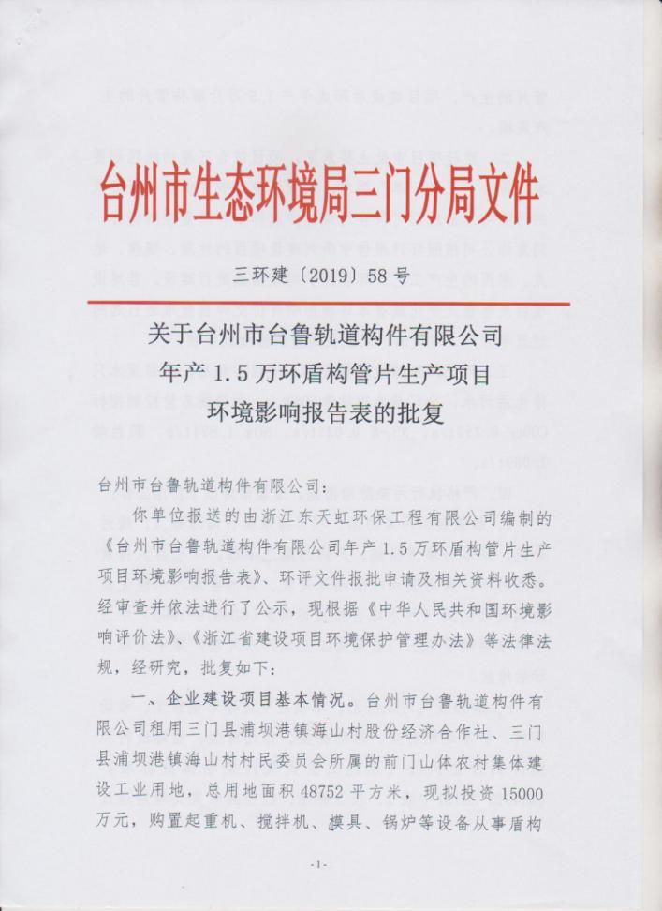
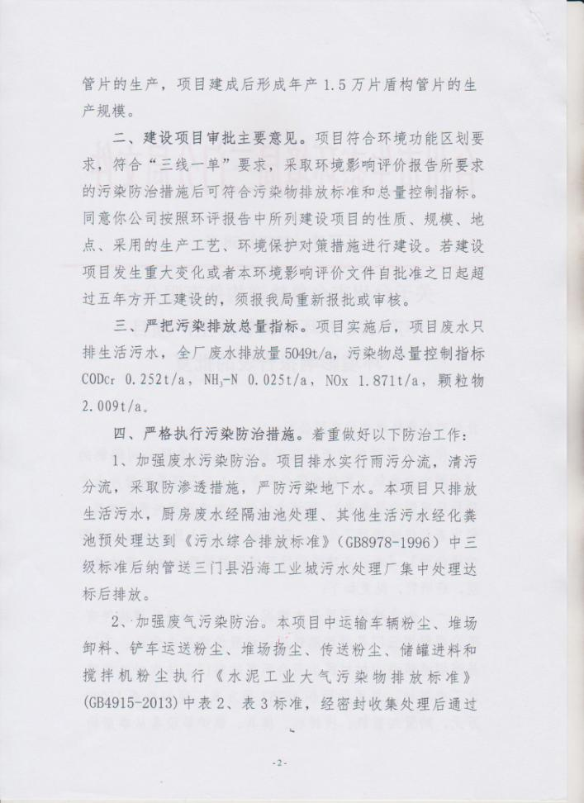
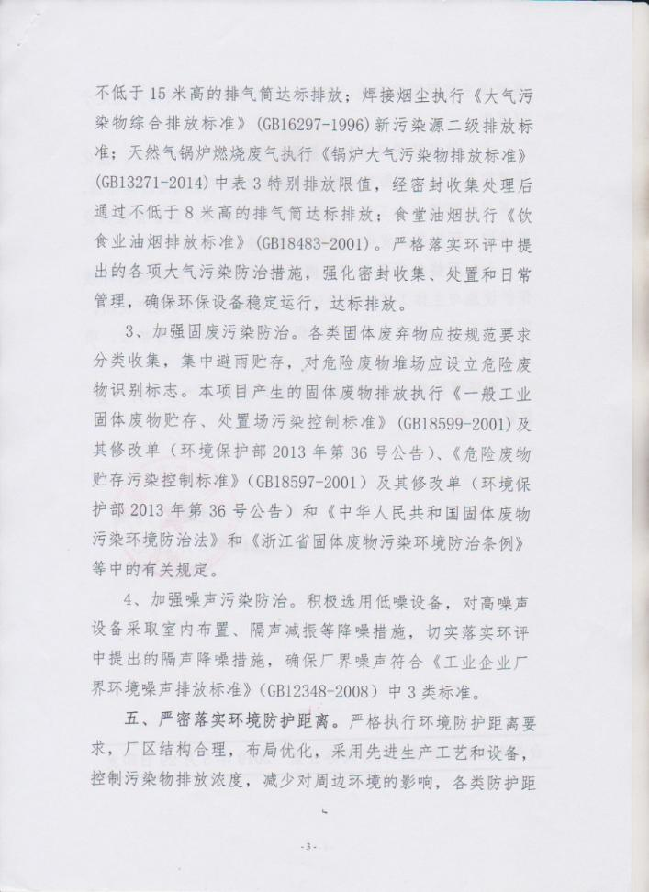
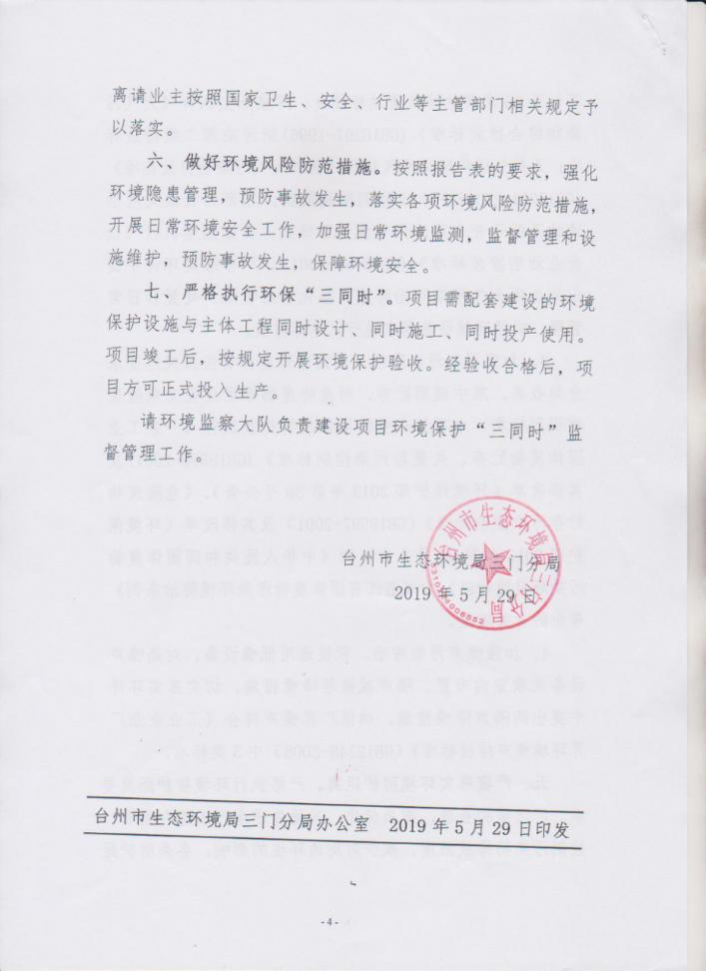

附件2 营业执照
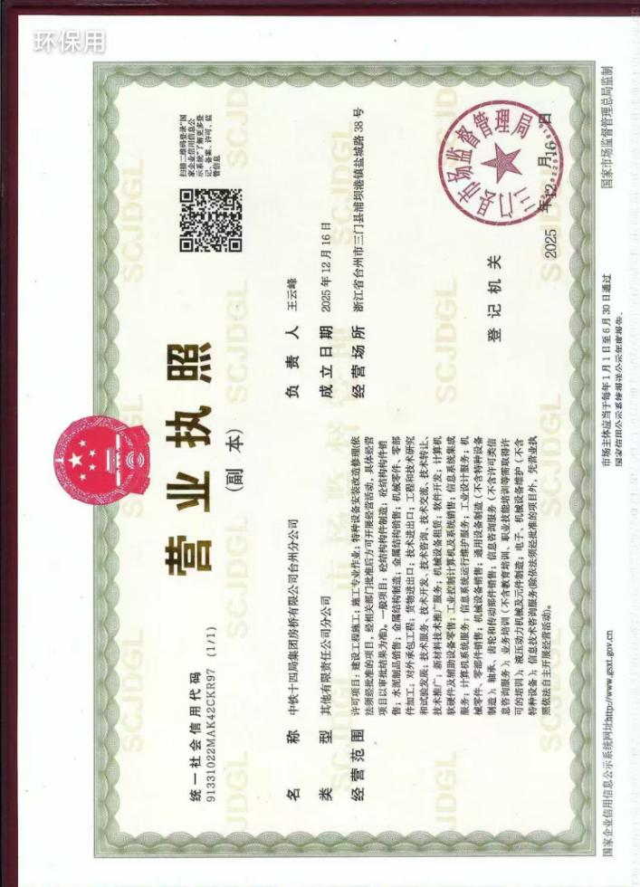

附件3排污许可证登记回执
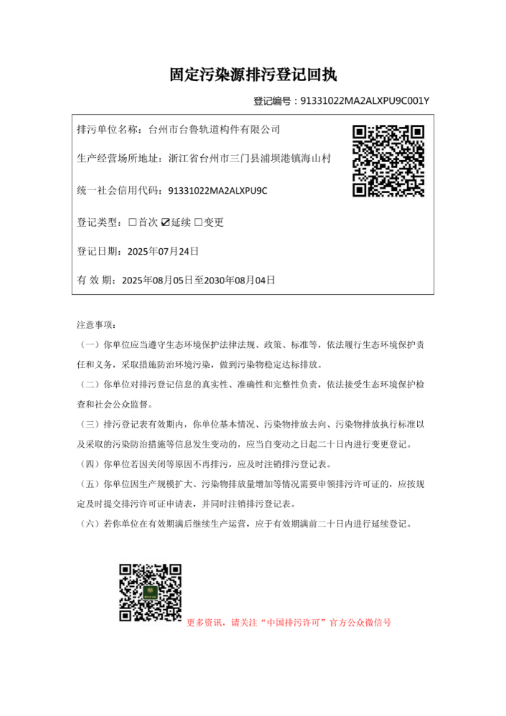

附件4工况证明材料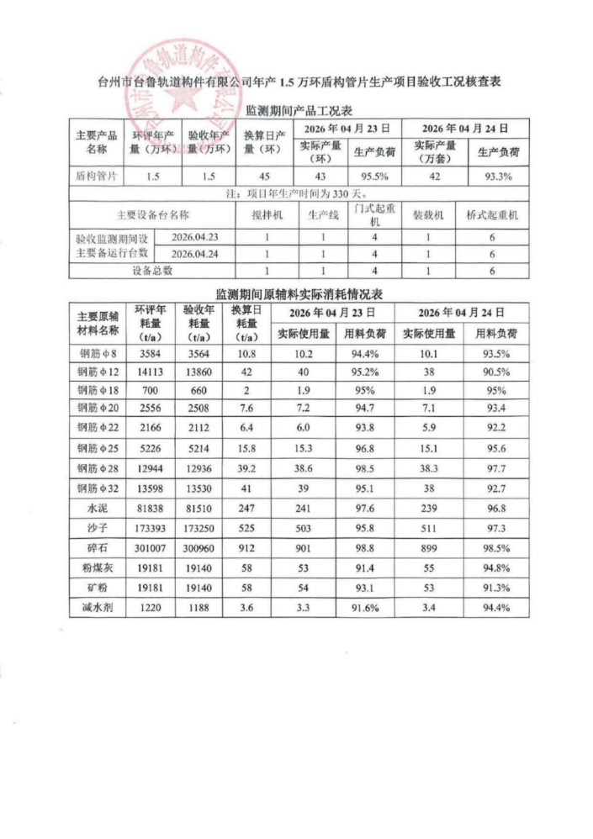

附件5项目竣工和调试公示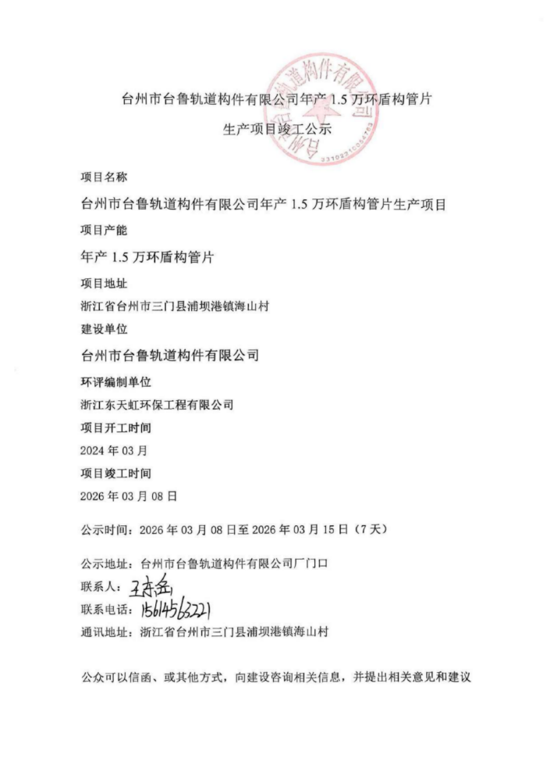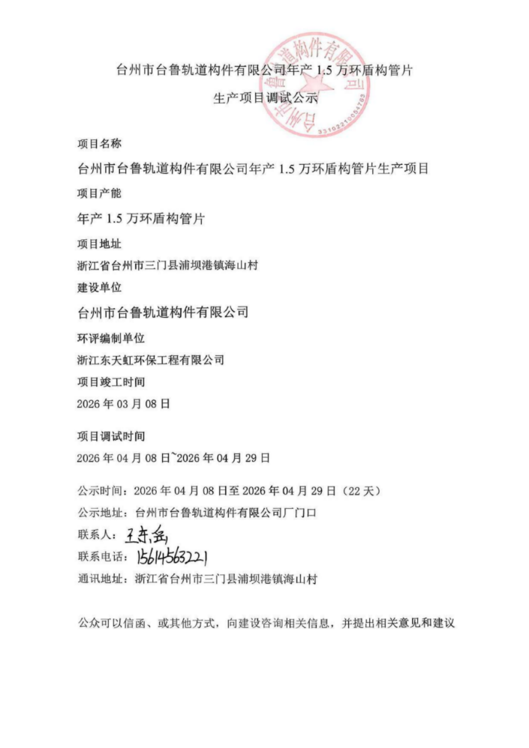

附件6检测报告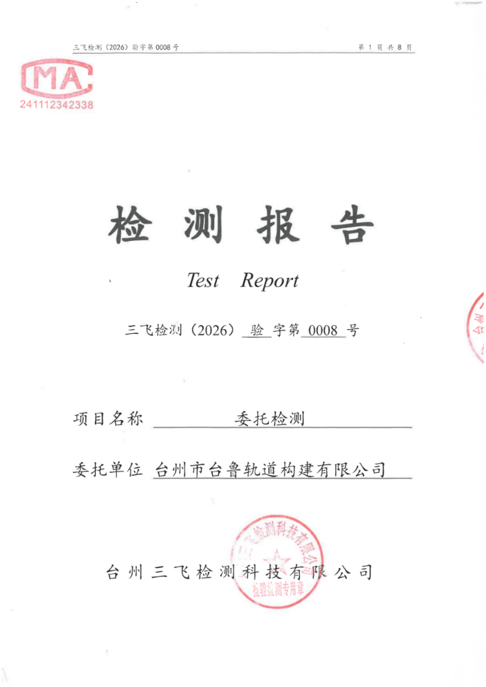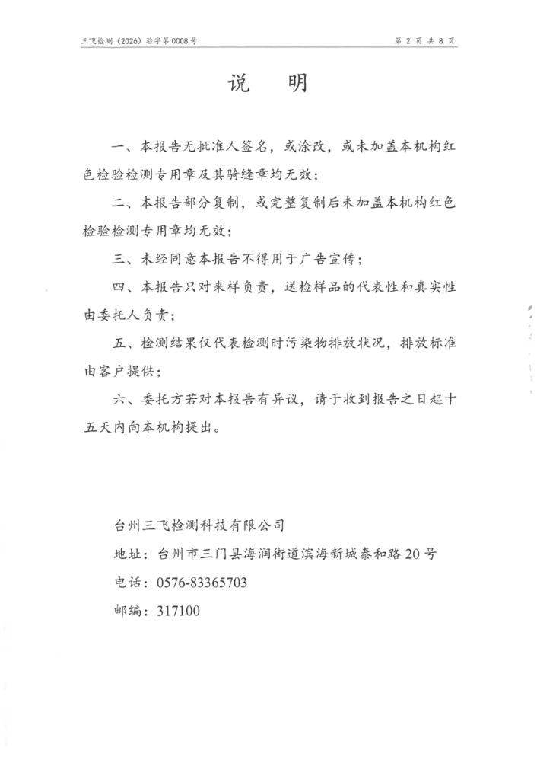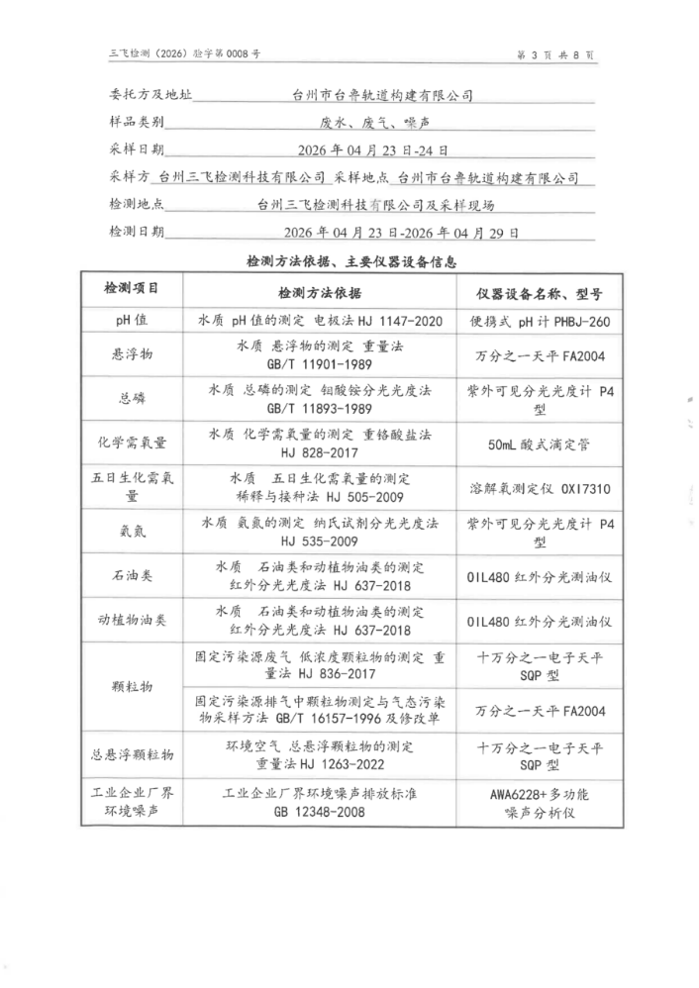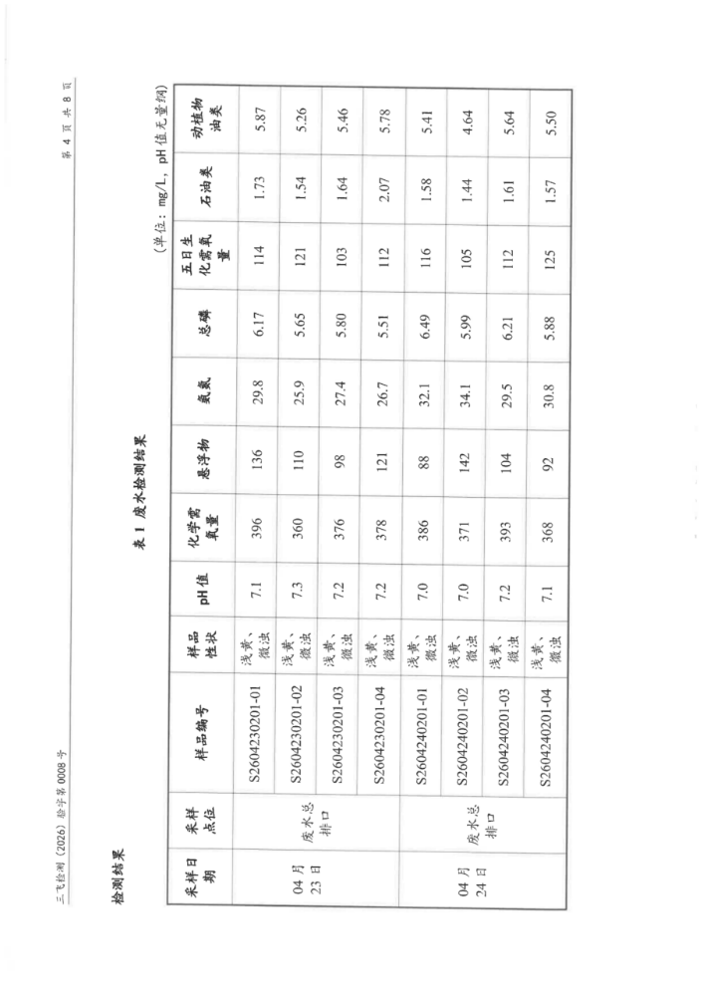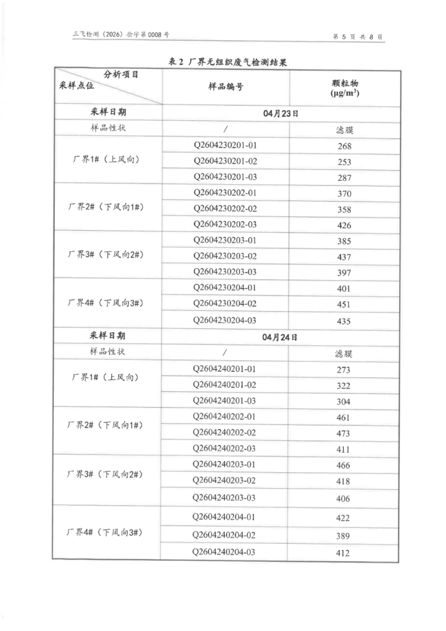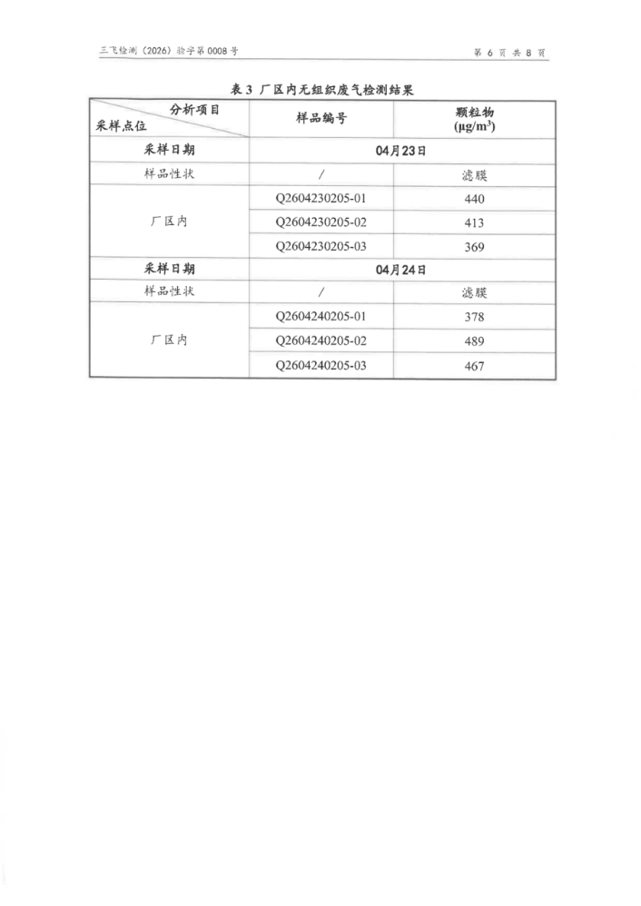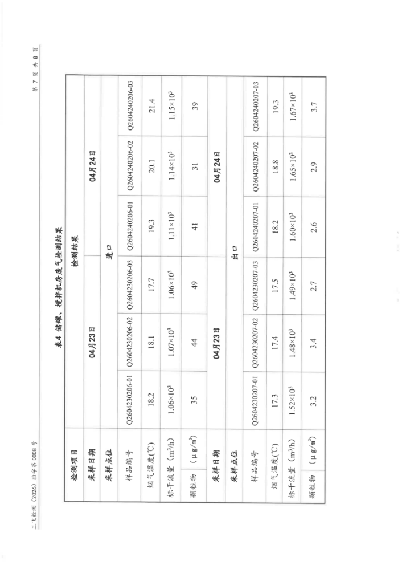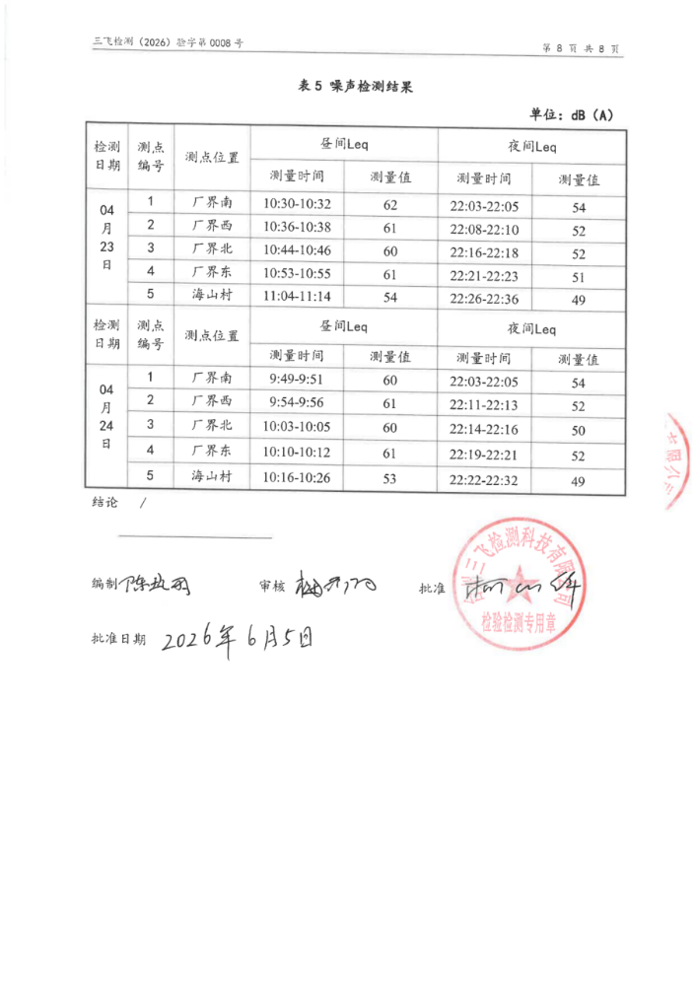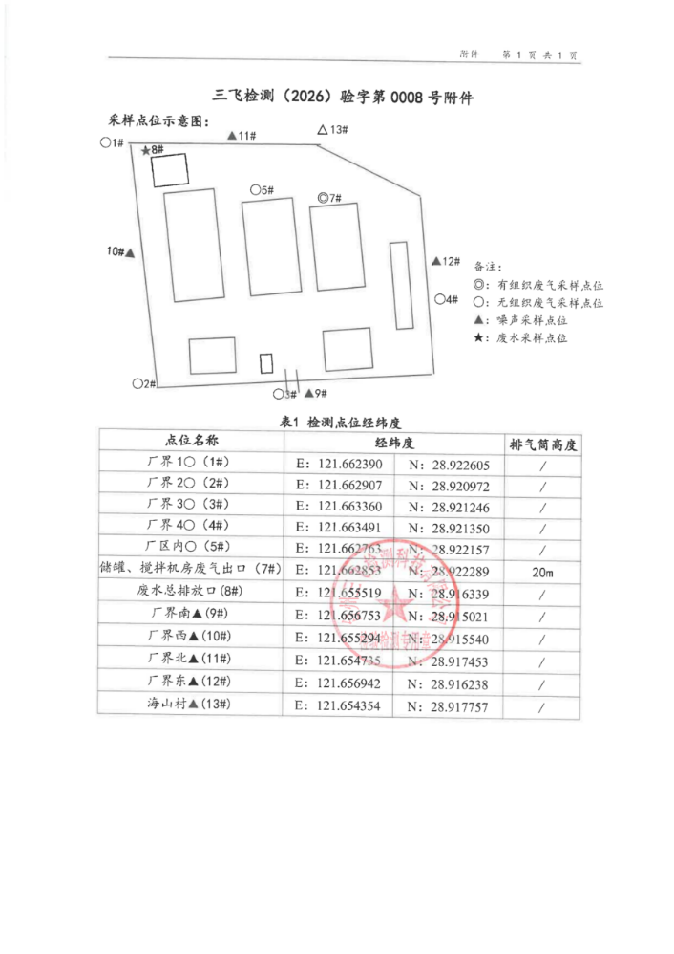

附件7 脱模剂回收协议
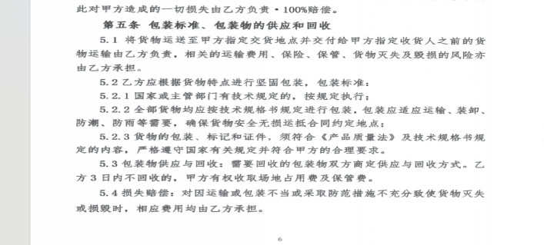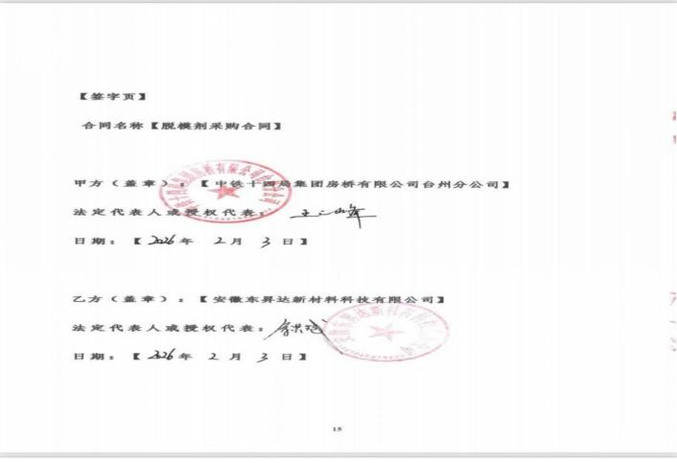

附件8 专家意见
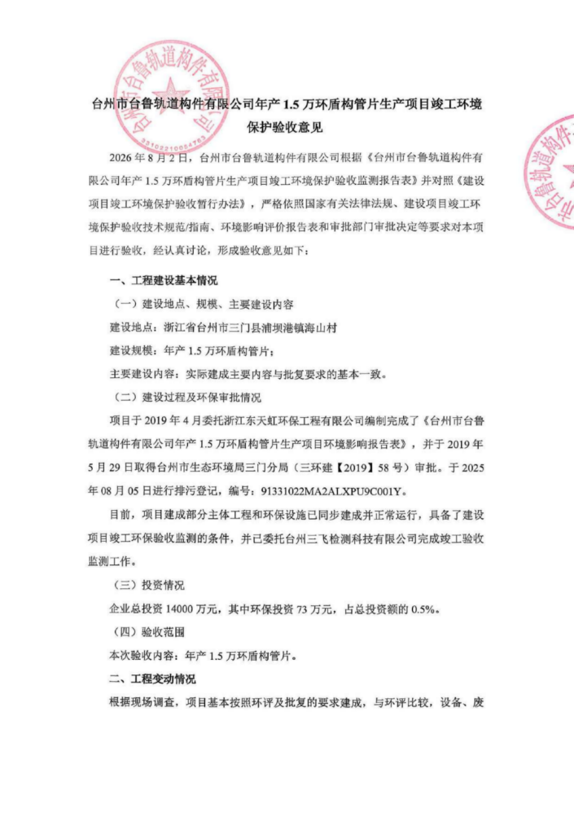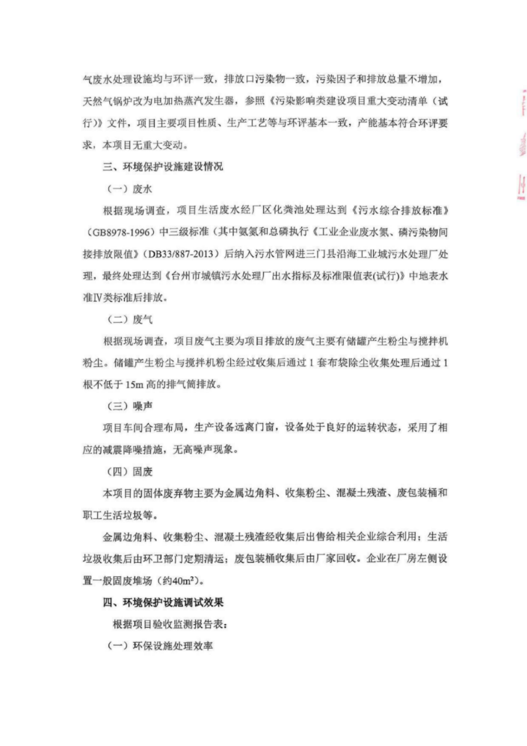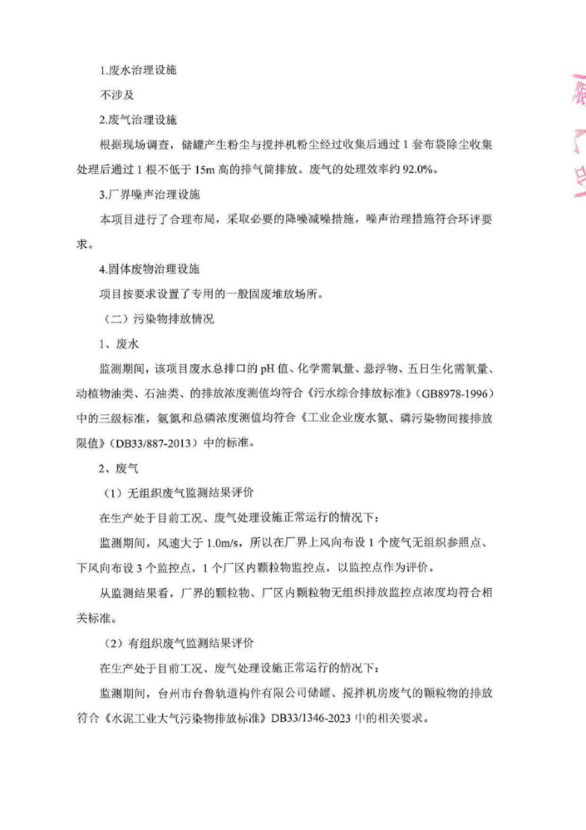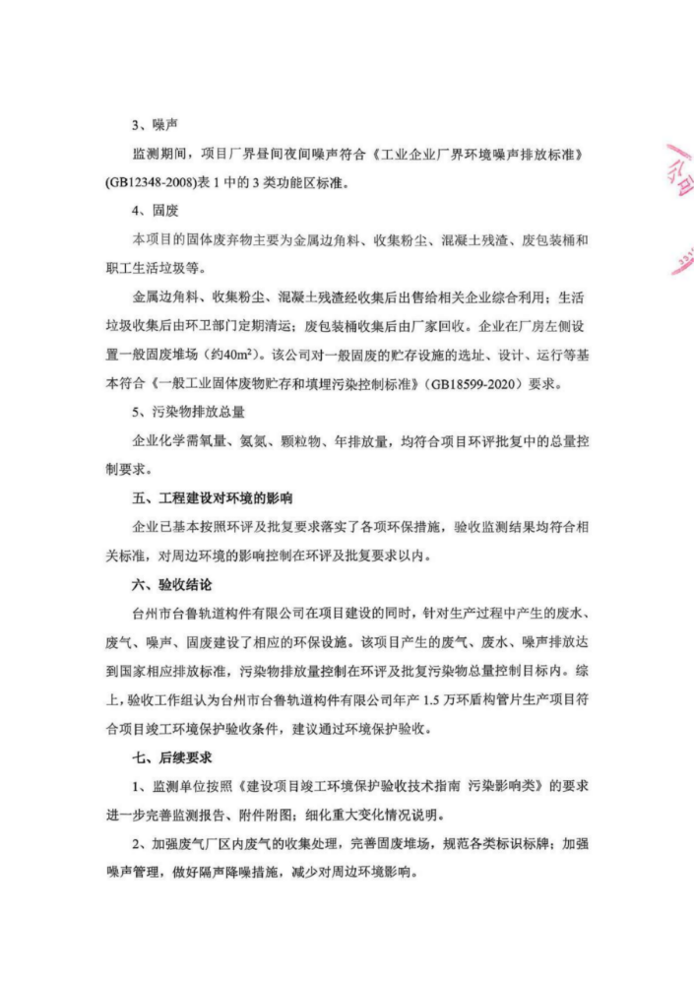
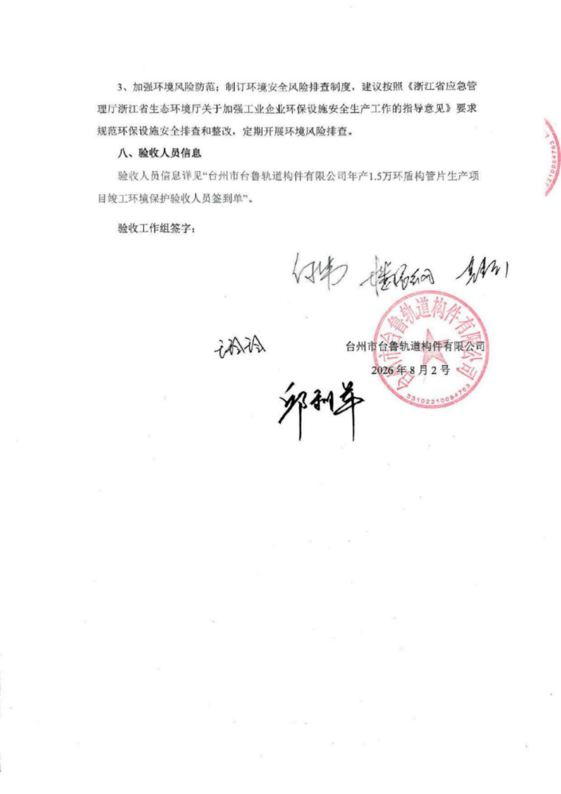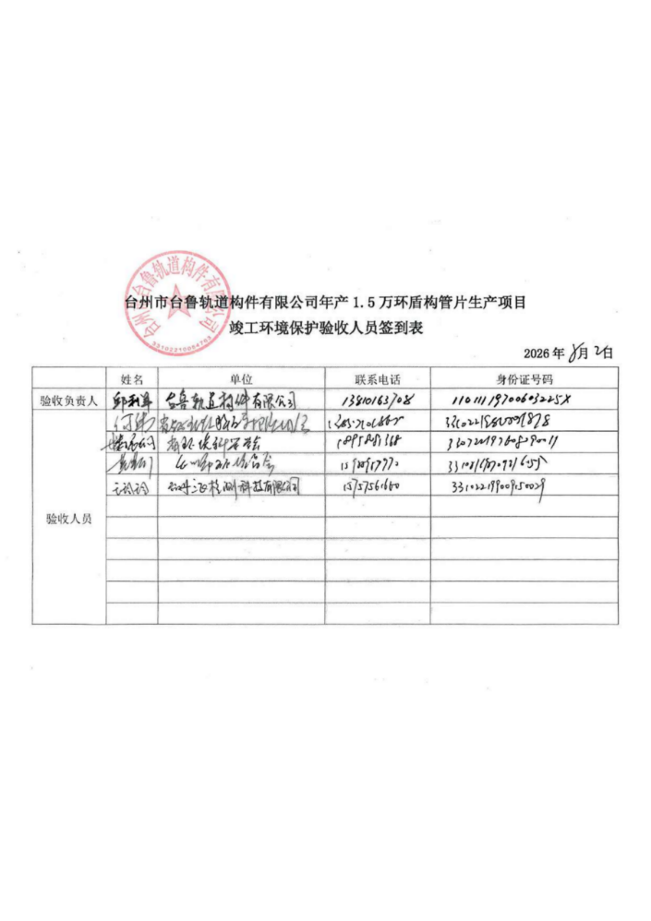

附图1项目地理位置
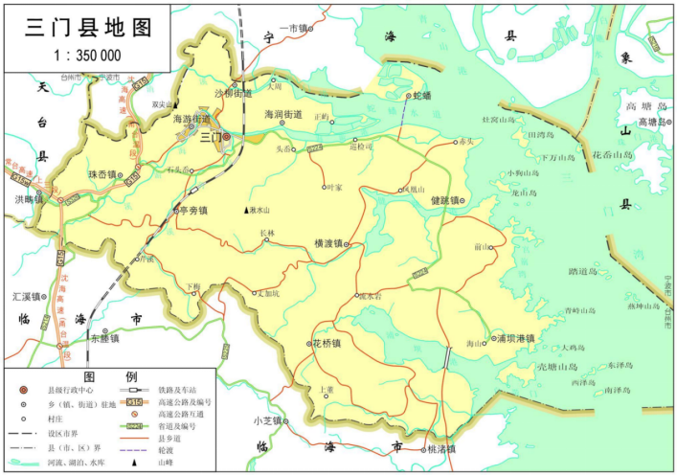

附图2 厂区平面布置图
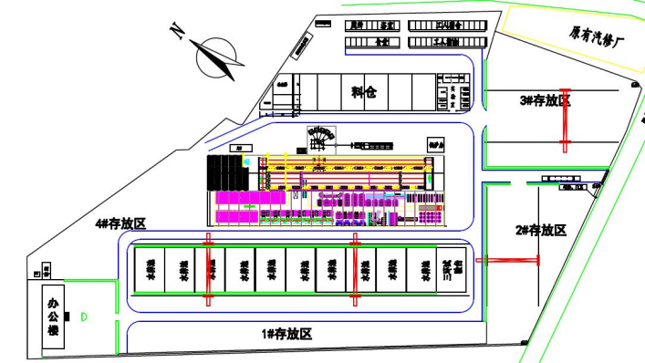

附图3 采样点位示意图

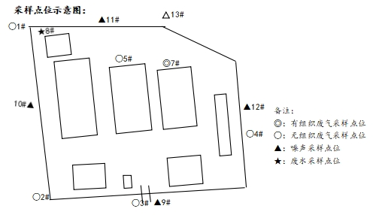

附图4 现场设备照片
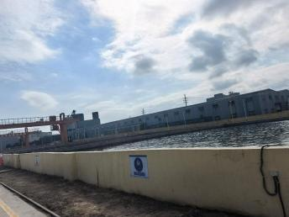 | 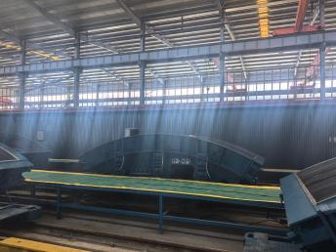
水养池 | 生产线
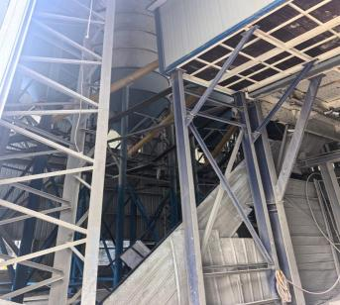 | 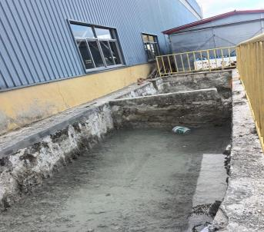
搅拌站 | 沉淀池
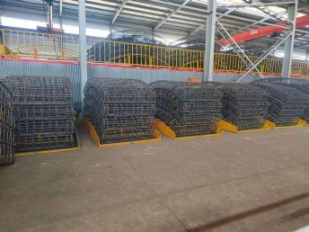 | 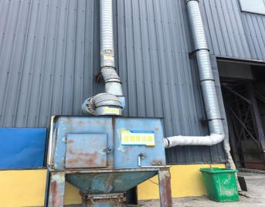
模具 | 废气处理设施
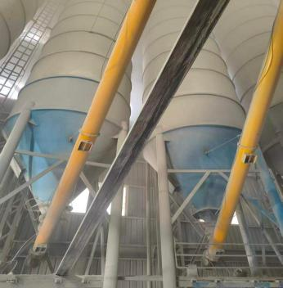 | 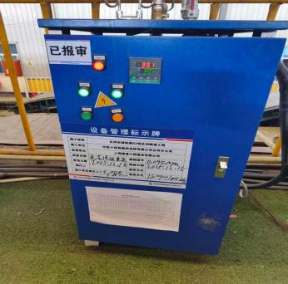
筒仓 | 电蒸汽发生器
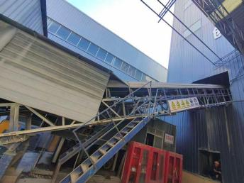 | 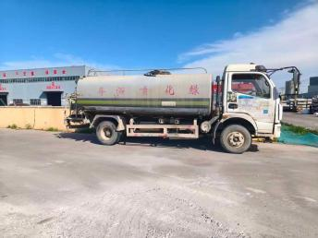
输送带加盖封闭 | 厂区洒水车抑尘
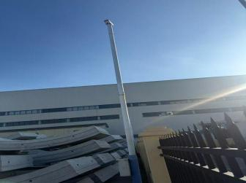 | 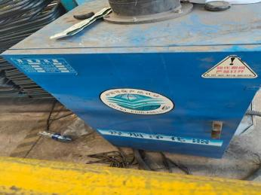
高压喷雾装置 | 移动焊接除尘器
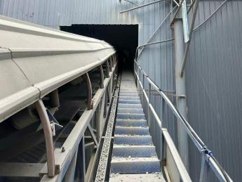 | 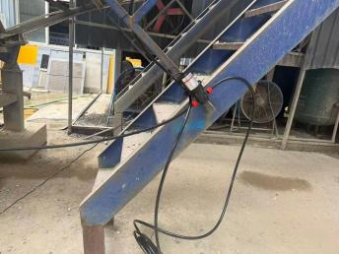
输送带雾化喷头7个 | 输送带雾化喷头

建设项目竣工环境保护“三同时”验收登记表

填表单位（盖章）：填表人（签字）：项目经办人（签字）：
建设项目 | 项目名称 |  |  | 年产1.5万环盾构管片生产项目 |  |  |  |  |  | 项目代码 |  | 2018-331022-30-03-021888-000 | 建设地点 | 浙江省台州市三门县浦坝港镇海山村
建设项目 | 行业类别（分类管理名录） |  |  | C3022 砼结构构件制造 |  |  |  |  |  | 建设性质 |  | 新建改扩建技术改造 |  | 项目厂区中心经度/纬度 |  | 东经E：121°39′24.34″ 北纬N：28°54′54.92″
建设项目 | 设计生产能力 |  |  | 年产1.5万环盾构管片生产项目 |  |  |  |  |  | 实际生产能力 |  | 年产1.5万环盾构管片生产项目 | 环评单位 | 浙江东天虹环保工程有限公司
建设项目 | 环评文件审批机关 |  |  | 台州市生态环境局三门分局 |  |  |  |  |  | 审批文号 |  | 三环建【2019】58号 | 环评文件类型 | 报告表
建设项目 | 竣工日期 |  |  | 2026年3月 |  |  |  |  |  | 竣工日期 |  | 2026年03月 | 排污许可证申领时间 | 2025年08月05日
建设项目 | 环保设施设计单位 |  |  | / |  |  |  |  |  | 环保设施施工单位 |  | / | 排污许可证编号 | 91331022MA2ALXPU9C001Y
建设项目 | 验收单位 |  |  | 台州市台鲁轨道构件有限公司 |  |  |  |  |  | 环保设施监测单位 |  | 台州三飞检测科技有限公司 | 验收监测时工况 | /
建设项目 | 投资总概算（万元） |  |  | 15000 |  |  |  |  |  | 环保投资总概算（万元） |  | 75.5 | 所占比例（%） | 0.5%
建设项目 | 实际总投资（万元） |  |  | 14000 |  |  |  |  |  | 实际环保投资（万元） |  | 73 | 所占比例（%） | 0.5%
建设项目 | 废水治理（万元） |  |  | 1.5 | 废气治理（万元） | 68 | 噪声治理（万元） |  | 3 | 固体废物治理（万元） |  | 1 | 绿化及生态（万元） | / | 其他（万元） |  | 8
建设项目 | 新增废水处理设施能力 |  |  | / |  |  |  |  |  | 新增废气处理设施能力 |  | / | 年平均工作时 | 7920h
运营单位 |  |  |  | 台州市台鲁轨道构件有限公司 |  |  |  | 运营单位社会统一信用代码（或组织机构代码） |  |  |  | 91331022MAK42CKR97 | 验收时间 | 2026年04月23-24日
污染  物排  放达  标与  总量  控制（工  业建  设项  目详填） |  | 污染物 |  | 原有排  放量（1） | 本期工程实际排放浓度（2） | 本期工程允许排放浓度（3） | 本期工程产生量（4） | 本期工程自身削减量（5） |  | 本期工程实际排放量（6） | 本期工程核定排放总量（7） | 本期工程“以新带老”削减量（8） | 全厂实际排放总量（9） | 全厂核定排放总量（10） | 区域平衡替代削减量（11） |  | 排放增减量（12）
 |  | 化学需氧量 |  |  |  |  |  |  |  | 0.007 | 0.008
 |  | 氨氮 |  |  |  |  |  |  |  | 0.004 | 0.151
 |  | VOCs
 |  | 颗粒物 |  |  |  |  |  |  |  | 1.5278 | 1.871
 |  | SO2
 |  | NOx
 |  | 与项目有关的其他特征污染物
注：1、排放增减量：（+）表示增加，（-）表示减少。2、（12）=（6）-（8）-（11），（9）=（4）-（5）-（8）-（11）+（1）。3、计量单位：废水排放量--万吨/年；废气排放量—万标立方米/年；工业固体废物排放量—万吨/年；水污染物排放浓度—毫

第三部分：其他需要说明的事项
根据《建设项目竣工环境保护验收暂行办法》，“其他需要说明的事项”中应如实记载的内容包括环境保护设施设计、施工和验收过程简况，环境影响报告表及其审批部门审批决定中提出的除环境保护设施外的其他环境保护措施的实施情况以及整改工作情况等，现将建设单位需要说明的具体内容和要求梳理如下：
1环境保护设施设计、施工和验收过程简况
1.1设计简况
本项目执行了环境保护“三同时”制度，落实了污染防治措施。项目环评对项目废气、废水、噪声、固废提出来了对应的防治措施，项目总投资14000万元，环保投资73万元，占项目总投资的0.5%，主要用于项目废气处理设施、废水处理设施、噪声和危废暂存间及处置等。
1.2施工简况
台州市台鲁轨道构件有限公司是一家专业生产盾构管件的企业，位于浙江省台州市三门县浦坝港镇海山村，企业厂区占地面积约48752m²。现企业拟投资14000万元，购置起重机、搅拌机、模具、等设备进行生产。与环评比较，原来的天然气锅炉改成电蒸汽发生器。目前形成年产1.5万环盾构管片项目，在施工建设过程中严格实施环境影响报告表提出的环境保护措施。
1.3验收过程简况
企业于于2019年4月委托浙江东天虹环保工程有限公司编制完成了《台州市台鲁轨道构件有限公司年产1.5万环盾构管片生产项目环境影响报告表》，并于2019年5月29日取得台州市生态环境局三门分局（三环建【2019】58号）审批。于2025年08月05日进行排污登记，编号：91331022MA2ALXPU9C001Y。
2026年3月委托台州三飞检测科技有限公司对本项目建设内容进行验收工作及出具验收监测报告，同时企业对内部就环保相关手续及设施进行自查。台州三飞检测科技有限公司技术人员于2026年4月对该项目进行了现场查勘，于2026年4月23-24日对该项目进行了现场验收监测。2026年8月02日，根据《台州市台鲁轨道构件有限公司年产1.5万环盾构管片生产项目环境影响报告表》，并对照《建设项目竣工环境保护验收暂行办法》，严格依照国家有关法律法规、建设项目竣工环境保护验收技术规范/指南、本项目环境影响评价报告表和备案文件等要求对本项目进行竣工环境保护验收，验收组由建设单位、验收监测单位和专业技术专家等人组成。与会人员踏勘了现场，听取了建设单位对该项目基本情况的介绍、工程单位对项目废水、废气处理设施的介绍、验收监测报告编制单位对环保验收及环保设施监测情况的详细介绍，经认真质询，提出验收结论及后续要求如下：
验收结论
台州市台鲁轨道构件有限公司在项目建设的同时，针对生产过程中产生的废水、废气、噪声、固废建设了相应的环保设施。该项目产生的废气、废水、噪声排放达到国家相应排放标准，污染物排放量控制在环评及批复污染物总量控制目标内。综上，验收工作组认为台州市台鲁轨道构件有限公司年产1.5万环盾构管片生产项目符合建设项目竣工环保设施验收条件，建议通过验收。
后续要求
对监测单位要求：
1、监测单位按照《建设项目竣工环境保护验收技术指南 污染影响类》的要求进一步完善监测报告、附件附图；细化重大变化情况说明。
2、加强废气厂区内废气的收集处理，完善固废堆场，规范各类标识标牌；加强噪声管理，做好隔声降噪措施，减少对周边环境影响。
3、加强环境风险防范；制订环境安全风险排查制度，建议按照《浙江省应急管理厅浙江省生态环境厅关于加强工业企业环保设施安全生产工作的指导意见》要求规范环保设施安全排查和整改，定期开展环境风险排查。
2其他环境保护措施的实施情况
环境影响报告表及其审批部门审批中提出的除环境保护设施外的其他环境保护措施主要包括制度措施和配套措施等，现将需要说明的措施内容和要求梳理如下：
2.1制度措施落实情况
台州市台鲁轨道构件有限公司成立了安全和环保管理部门，配备安全、环保管理人员和操作人员，并制定了一系列安全环保管理制度和操作规程。建立了领导及车间主任安全生产责任制。各种安全管理制度的实施在一定程度上提高了企业员工的风险防范意识，这对降低风险事故的发生概率具有一定的积极作用。
2.2配套措施落实情况
（1）区域削减及淘汰落后产能
根据生态环境部办公厅《关于加强重点行业建设项目区域削减措施监督管理的通知》
（环办环评（2020）36 号），本项目所在区域环境质量达标，建设项目主要污染物实行区域等量削减。因此COD_{Cr}、NH₃-N替代削减比例为1:1，VOCs替代削减比例为1:1（三门县上一年度属于达标区）。
根据《关于进一步规范台州市排污权交易工作的通知》（台环保[2012]123号）、《台州市环境保护局关于对新增氨氮、氮氧化物两项主要污染物排放量实行排污权交易的通知》（台环保[2014]123 号）等相关规定，新建、改建、扩建项目不排放生产废水且排放的水主要污染物仅源自厂区内独立生活区域所排放生活污水的，其新增的化学需氧量和氨氮两项水主要污染物排放量可不进行区域替代削减，其余总量控制指标应按规定的替代削减比例要求执行。同时根据《台州市生态环境局关于明确水污染物排放总量削减替代比例的函》（台环函[2022]128号）。
本项目排放的污染物总量控制指标控制在CODcr 0.252t/a,NH,-N 0.025t/a，NOx 1.871t/a，颗粒物2.009t/a。由于企业实际已取消天然气锅炉，故NOx总量指标无需控制。
（2）防护距离控制及居民搬迁
根据现场勘察，本项目附近无环境敏感点，周边情况与环评基本一致。
2.3其他措施落实情况
本项目无相关内容。
3整改工作情况
根据验收会上要求，验收监测单位已按照《建设项目竣工环境保护验收技术指南 污染影响类》的要求，进一步完善监测报告内容，对附图附件进行了完善；细化重大变化情况说明；企业进一步加强了废气厂区内的收集处理，完善固废堆场，规范各类标识标牌；加强噪声管理，做好隔声降噪措施，减少对周边环境影响；加强环境风险防范，制定环境安全风险自查制度，按照《浙江省应急管理厅浙江省生态环境厅关于加强工业企业环保设施安全生产工作的指导意见》要求规范环保设施安全排查和整改，定期开展环境风险排查。

